ФГБУ «Арктический и антарктический научно-исследовательский институт»
МЦД МЛ

Информационные материалы по мониторингу морского ледяного покрова Арктики и Южного Океана на основе данных ледового картирования и пассивного микроволнового зондирования SSMR-SSM/I-SSMIS-AMSR2
25.04.2016 - 03.05.2016

Контактная информация:
лаб. МЦДМЛ ААНИИ, тел. +7(812)337-3149, эл.почта: vms@aari.aq
Адрес в сети Интернет: http://wdc.aari.ru/datasets/d0042/
Содержание
Северное Полушарие 3
Рисунок 1а – Обзорная ледовая карта СЛО и повторяемость кромки за текущую неделю . 3
Рисунок 1б – Положение кромки льда и зон разреженных и сплоченных льдов СЛО за последний доступный срок на основе ледового анализа НЛЦ США 4
Рисунок 2 – Обзорная ледовая карта СЛО за текущую неделю и аналогичные периоды 2007-2014 гг. 5
Рисунок 3 – Поля распределения средневзвешенной толщины льда на основе совместной модели морского льда – океана ACNFS за текущие сутки и 2010-2014 гг. 6
Таблица 1 – Динамика изменения значений ледовитости для акваторий Северной полярной области за текущую неделю по данным наблюдений SSMR-SSM/I-SSMIS 7
Таблица 2 - Медианные значения ледовитости для Северной полярной области и 3-х меридиональных секторов за текущие 30 и 7-дневные интервалы и её аномалии от 2009-2014 гг. и интервалов 2005-2015 гг. и 1978-2015 гг. по данным наблюдений SSMR-SSM/I-SSMIS 7
Таблица 3 – Экстремальные и средние значения ледовитости для Северной полярной области и 3 меридиональных секторов за текущий 7-дневный интервал по данным наблюдений SSMR-SSM/I-SSMIS, алгоритм NASATEAM 8
Рисунок 4 – Ежедневные оценки сезонного хода ледовитости для Северной Полярной Области и её трех меридиональных секторов за период с 26.10.1978 по текущий момент времени по годам. 9
Рисунок 5 – Медианные распределения сплоченности льда за текущие 7 и 30 дневные интервалы времени и её разности относительно медианного распределения за те же промежутки за 1978-2015 и 2005-2015гг. на основе расчетов по данным SSMR-SSM/I-SSMIS,алгоритм NASATEAM . 11

Южный океан 12
Рисунок 6а – Ледовая карта Южного Океана за последний доступный срок (окраска по общей сплоченности 12
Рисунок 6б – Ледовая карта Южного Океана за последний доступный срок на (окраска по наиболее старому возрасту) 13
Рисунок 6в – Положение кромки льда и зон разреженных и сплоченных льдов Южного Океана за последний доступный срок на основе ледового анализа НЛЦ США 14
Рисунок 7 – Ежедневные оценки сезонного хода ледовитости Южного Океана и его трёх меридиональных секторов за период с 26.10.1978 по текущий момент времени по годам 15
Рисунок 8 – Медианные распределения общей сплоченности льда за текущие 7 и 30 дневные интервалы времени и её разности относительно медианного распределения за те же промежутки за периоды 1978-2015 и 2005-2015 гг. на основе расчетов по данным SSMR-SSM/I-SSMIS 15
Таблица 4 – Динамика изменения значений ледовитости для акваторий Южного океана за текущий 7-дневный интервал по данным наблюдений SSMR-SSM/I-SSMIS 16
Таблица 5 - Медианные значения ледовитости для Южного океана и 3 меридиональных секторов за текущие 30 и 7-дневные интервалы и её аномалии от 2009-2014 гг. и интервалов 2005-2015 гг. и 1978-2015 гг. по данным наблюдений SSMR-SSM/I-SSMIS, алгоритм NASATEAM……… 16
Таблица 6 – Экстремальные и средние значения ледовитости для Южного океана и 3 меридиональных секторов за текущий 7-дневный интервал по данным наблюдений SSMR-SSM/I-SSMIS, алгоритм NASATEAM 16
Приложение 1 – Статистические значения ледовитостей по отдельным акваториям Северной Полярной Области и Южного океана 17
Таблица 7 – Средние, аномалии среднего и экстремальные значения ледовитостей для Северной полярной области и её отдельных акваторий за текущие 7 и 30 дневные промежутки времени по данным наблюдений SSMR-SSM/I-SSMIS, алгоритм NASATEAM за период 1978-2015 гг. 17
Таблица 8 – Средние, аномалии среднего и экстремальные значения ледовитостей для Южного океана и его отдельных акваторий за текущие 7 и 30 дневные интервалы времени по данным наблюдений SSMR-SSM/I-SSMIS, алгоритм NASATEAM за период 1978-2015 гг. 19
Таблица 9 – Динамика изменения значений ледовитости для акваторий Северной полярной области и Южного океана за текущую неделю по данным наблюдений SSMIS 21

Характеристика исходного материала и методика расчетов 22

Северное Полушарие
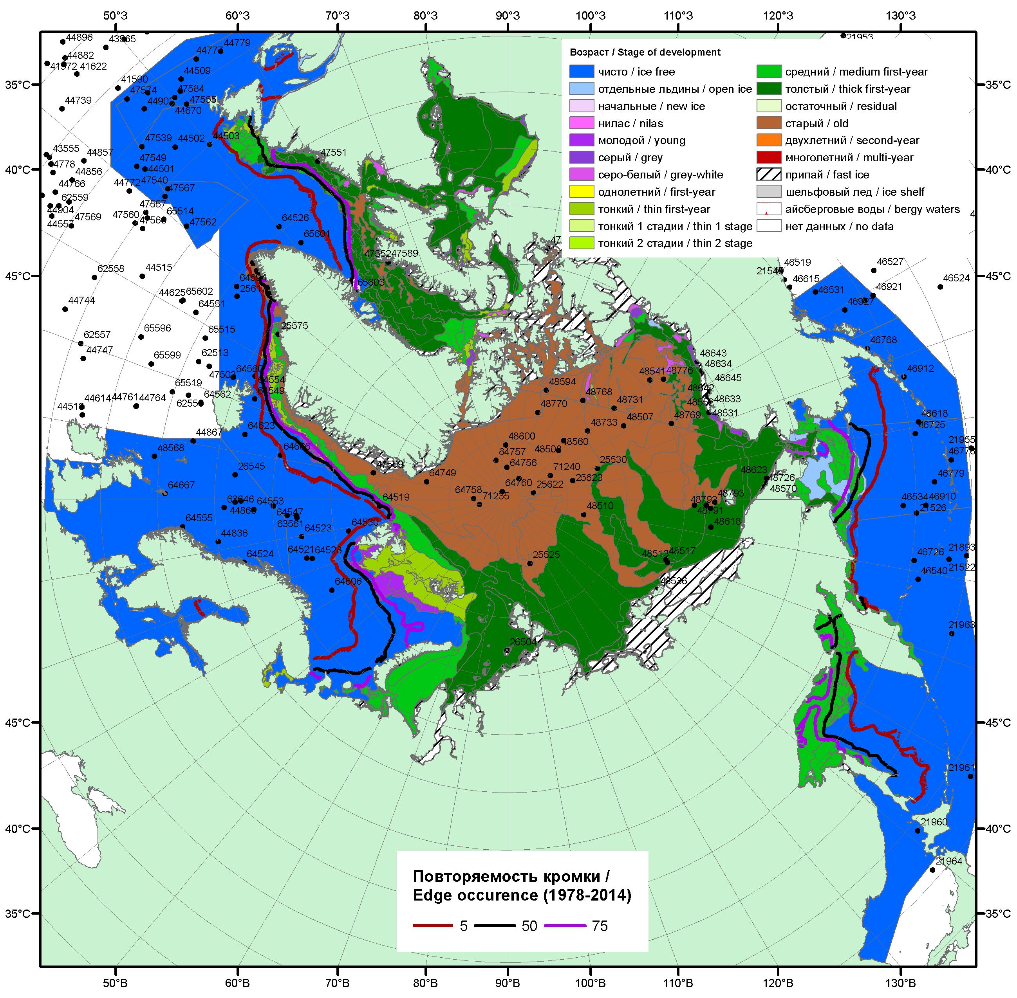

Рисунок 1а – Обзорная ледовая карта СЛО за 25.04 - 28.04.2016 г. на основе ледового анализа Национального ледового центра США (28.04), Канадской ледовой службы (25.04), положение метеорологический дрейфующих буев IABP и Argos на 03.05.2016T1200+00 и повторяемость кромки за 26-30.04 за период 1979-2012 гг. по наблюдениям SSMR-SSM/I-SSMIS (алгоритм NASATEAM).

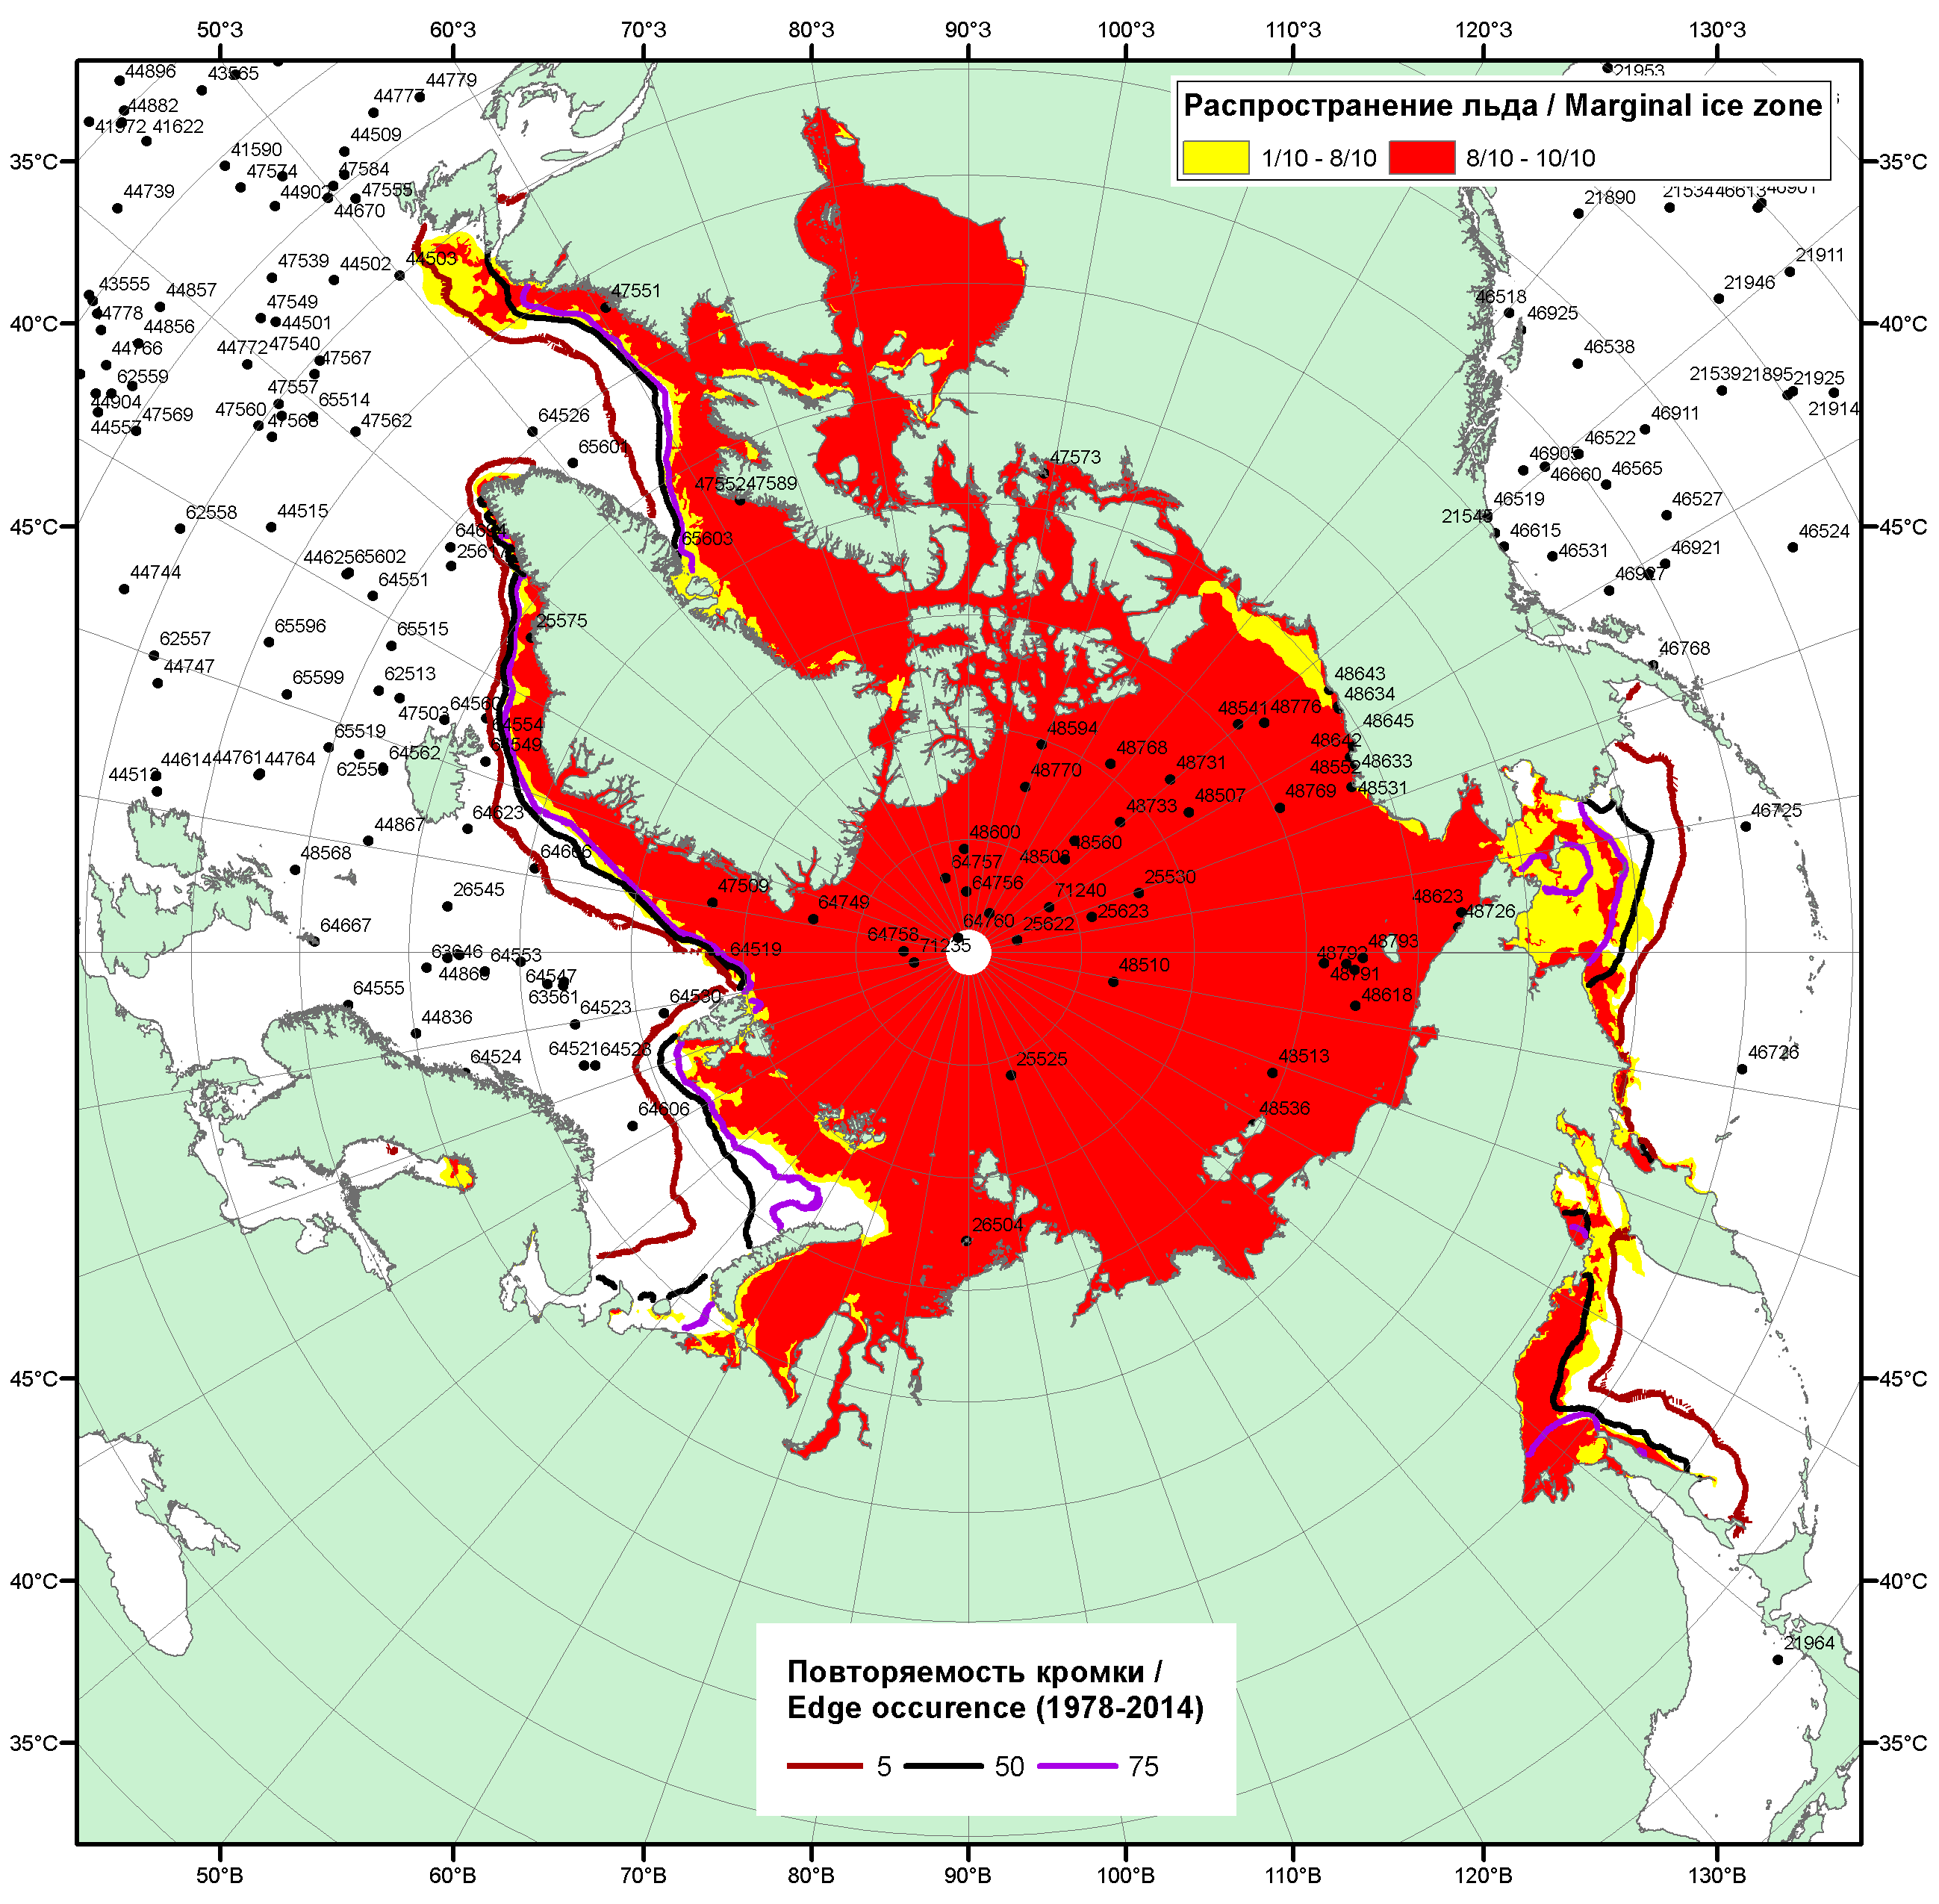

Рисунок 1б – Положение кромки льда и зон разреженных (<8/10) и сплоченных (≥8/10) льдов СЛО за 02.05.2016 г. на основе ледового анализа Национального Ледового Центра США, положение метеорологический дрейфующих буев IABP и Argos на 03.04.2016T1200+00 и повторяемость кромки за 01-05.05 за период 1979-2012 гг. по наблюдениям SSMR-SSM/I-SSMIS (алгоритм NASATEAM)/

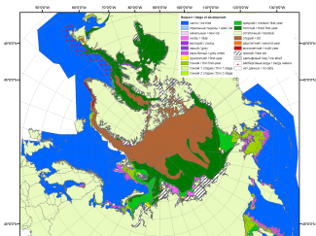 | 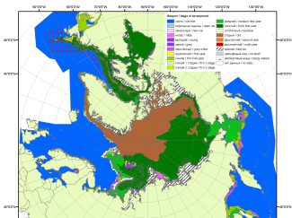 | 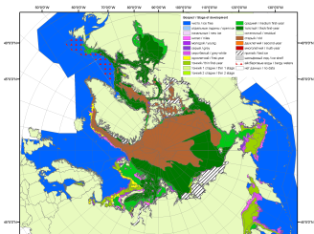
2007 | 2009 | 2010
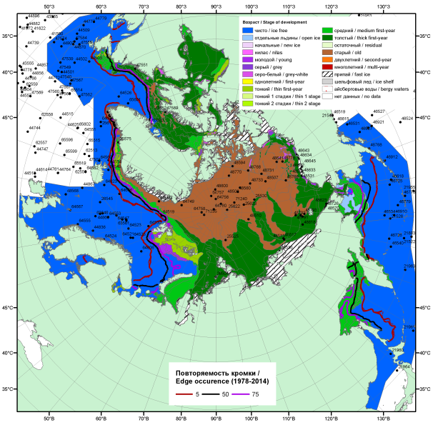  2016 |  | 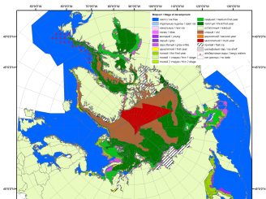
 |  | 2011
 |  | 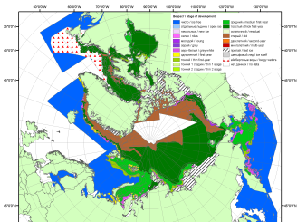
 |  | 2012
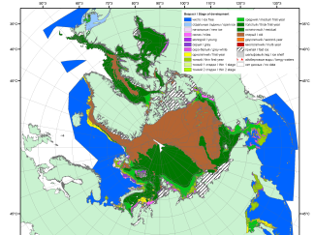 | 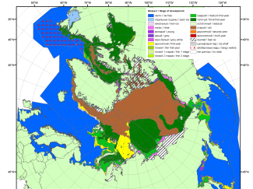 | 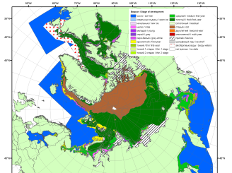
2015 | 2014 | 2013

Рисунок 2 – Обзорная ледовая карта СЛО за 25.04 - 28.04.2016 г. и аналогичные периоды 2007-2015 гг. на основе ледового Канадской ледовой службы и Национального ледового центра США.

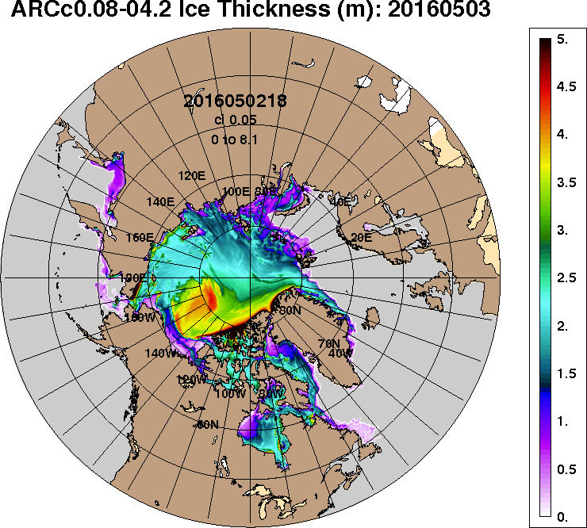 | 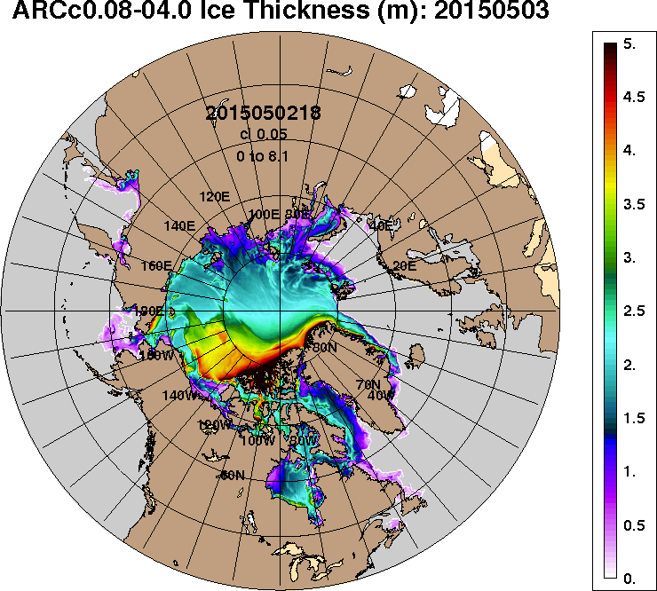
2016-05-03 | 2015-05-03
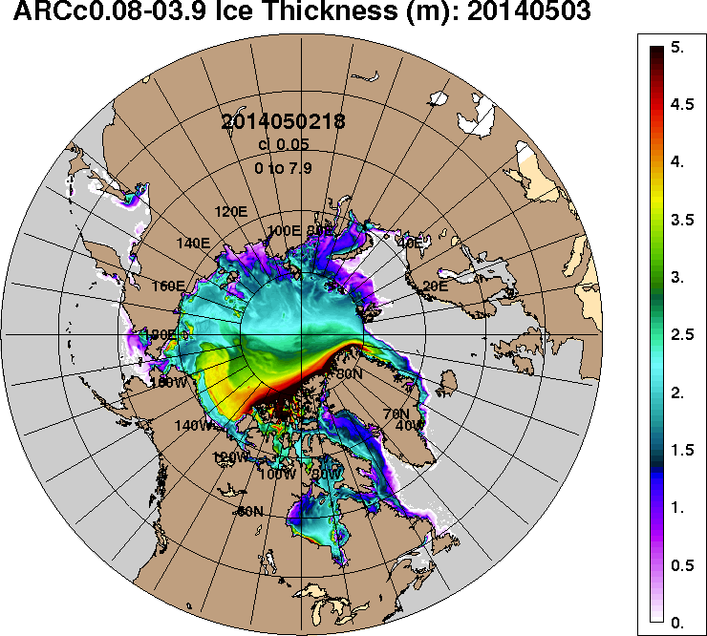 | 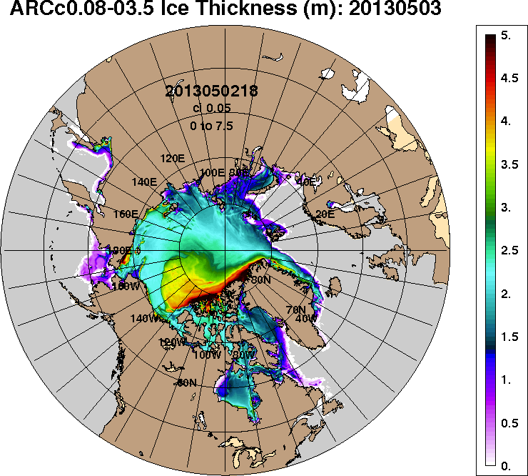
2014-05-03 | 2013-05-03
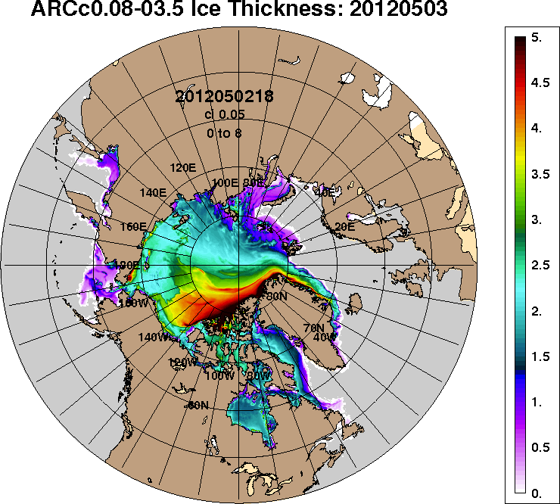 | 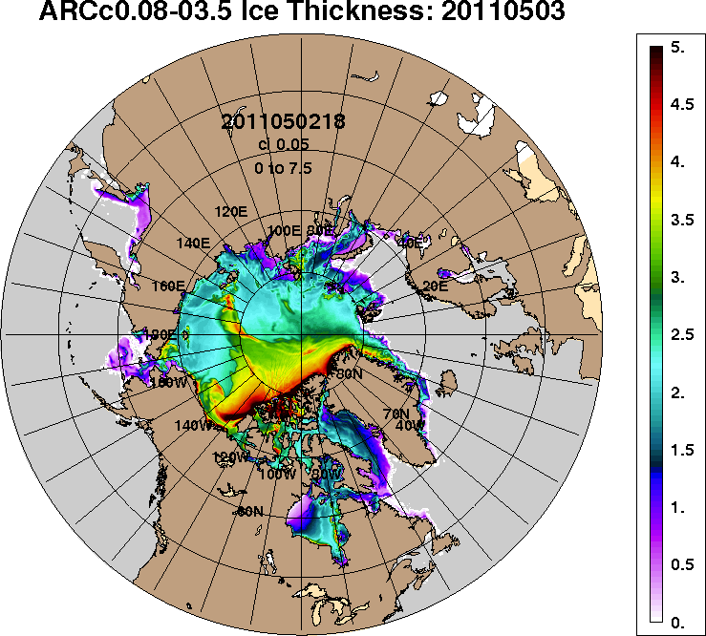
2012-05-03 | 2011-05-03
Рисунок 3 – Поля распределения средневзвешенной толщины льда на основе совместной модели морского льда – океана ACNFS (HYCOM/NCODA/CICE) 3 мая 2016 - 2011 гг.

Таблица 1 – Динамика изменения значений ледовитости по сравнению с предыдущей неделей для морей Северной полярной области за 25 апреля – 1 мая 2016 г. по данным наблюдений SSMR-SSM/I-SSMIS-AMSR2
Регион | Северная полярная область | Сектор 45°W-95°E (Гренландское - Карское моря) | Сектор 95°E-170°W (моря Лаптевых - Чукотское, Берингово, Охотское) | Сектор 170°W-45°W (море Бофорта и Канадская Арктика) | Северный Ледовитый океан | Моря СМП (моря Карское-Чукотское)
Разность | -172.7 | -10.8 | -170.7 | -126.9 | -31.4 | -11.8
тыс.кв.км/сут. | -24.7 | -1.5 | -24.4 | -18.1 | -4.5 | -1.7

Таблица 2 - Медианные значения ледовитости для Северной полярной области, 3-х меридиональных секторов и моря СМП за текущие 30 и 7-дневные интервалы и её аномалии от 2011-2015 гг. и интервалов 2006-2016 гг. и 1978-2016 гг. по данным наблюдений SSMR-SSM/I-SSMIS-AMSR2, алгоритмы NASATEAM/BOOTSTRAP
Северная полярная область
Месяц | S, тыс. км² | Аномалии, тыс км²/%
 |  | 2011 г | 2012 г | 2013 г | 2014 г | 2015 г | 2006-2016гг | 1978-2016гг
02.04-01.05 | 13867.9 | -211.4 | -756.4 | -391.6 | -175.2 | -55.3 | -343.0 | -838.2
 |  | -1.5 | -5.2 | -2.7 | -1.2 | -0.4 | -2.4 | -5.7
25.04-01.05 | 13432.6 | -238.1 | -744.1 | -287.2 | -198.9 | -59.5 | -347.2 | -822.9
 |  | -1.7 | -5.2 | -2.1 | -1.5 | -0.4 | -2.5 | -5.8
Сектор 45°W-95°E (Гренландское - Карское моря)
Месяц | S, тыс. км² | Аномалии, тыс км²/%
 |  | 2011 г | 2012 г | 2013 г | 2014 г | 2015 г | 2006-2016гг | 1978-2016гг
02.04-01.05 | 2972.2 | -430.6 | -252.7 | -514.3 | -309.5 | -83.9 | -325.1 | -681.8
 |  | -12.7 | -7.8 | -14.8 | -9.4 | -2.7 | -9.9 | -18.7
25.04-01.05 | 2967.6 | -286.1 | -206.4 | -277.7 | -305.2 | -88.4 | -238.1 | -616.0
 |  | -8.8 | -6.5 | -8.6 | -9.3 | -2.9 | -7.4 | -17.2
Сектор 95°E-170°W (моря Лаптевых - Чукотское, Берингово, Охотское)
Месяц | S, тыс. км² | Аномалии, тыс км²/%
 |  | 2011 г | 2012 г | 2013 г | 2014 г | 2015 г | 2006-2016гг | 1978-2016гг
02.04-01.05 | 4565.4 | 164.4 | -300.5 | 59.6 | 273.0 | 243.1 | 68.8 | -26.0
 |  | 3.7 | -6.2 | 1.3 | 6.4 | 5.6 | 1.5 | -0.6
25.04-01.05 | 4258.6 | 42.4 | -312.3 | -5.3 | 221.1 | 203.3 | -19.9 | -78.2
 |  | 1.0 | -6.8 | -0.1 | 5.5 | 5.0 | -0.5 | -1.8
Сектор 170°W-45°W (море Бофорта и Канадская Арктика)
Месяц | S, тыс. км² | Аномалии, тыс км²/%
 |  | 2011 г | 2012 г | 2013 г | 2014 г | 2015 г | 2006-2016гг | 1978-2016гг
02.04-01.05 | 6290.3 | 14.8 | -243.2 | 23.1 | -178.7 | -254.5 | -123.1 | -169.3
 |  | 0.2 | -3.7 | 0.4 | -2.8 | -3.9 | -1.9 | -2.6
25.04-01.05 | 6127.8 | -72.9 | -303.9 | -82.7 | -193.4 | -252.9 | -160.6 | -205.2
 |  | -1.2 | -4.7 | -1.3 | -3.1 | -4.0 | -2.6 | -3.2
Северный Ледовитый океан
Месяц | S, тыс. км² | Аномалии, тыс км²/%
 |  | 2011 г | 2012 г | 2013 г | 2014 г | 2015 г | 2006-2016гг | 1978-2016гг
02.04-01.05 | 11377.8 | -363.1 | -222.5 | -455.0 | -339.8 | -76.2 | -284.8 | -585.9
 |  | -3.1 | -1.9 | -3.8 | -2.9 | -0.7 | -2.4 | -4.9
25.04-01.05 | 11360.0 | -263.2 | -198.1 | -280.6 | -358.5 | -86.0 | -229.2 | -546.4
 |  | -2.3 | -1.7 | -2.4 | -3.1 | -0.8 | -2.0 | -4.6
Моря СМП (моря Карское-Чукотское)
Месяц | S, тыс. км² | Аномалии, тыс км²/%
 |  | 2011 г | 2012 г | 2013 г | 2014 г | 2015 г | 2006-2016гг | 1978-2016гг
02.04-01.05 | 3017.1 | -5.9 | 8.3 | -8.5 | -8.8 | -6.2 | -4.3 | -5.5
 |  | -0.2 | 0.3 | -0.3 | -0.3 | -0.2 | -0.1 | -0.2
25.04-01.05 | 3007.9 | -6.5 | -4.7 | -16.9 | -18.0 | -17.6 | -11.9 | -13.8
 |  | -0.2 | -0.2 | -0.6 | -0.6 | -0.6 | -0.4 | -0.5

Таблица 3 – Экстремальные и средние значения ледовитости для Северной полярной области, 3 меридиональных секторов и моря СМП за текущий 7-дневный интервал по данным наблюдений SSMR-SSM/I-SSMIS-AMSR2, алгоритмы NASATEAM/BOOTSTRAP
Северная полярная область
Месяц | Минимальное знач. | Максимальное знач. | Среднее знач. | Медиана
25.04-01.05 | 13063.2  01.05.2016 | 15395.5  25.04.1980 | 14255.5 | 14247.1
Сектор 45°W-95°E (Гренландское - Карское моря)
Месяц | Минимальное знач. | Максимальное знач. | Среднее знач. | Медиана
25.04-01.05 | 2826.9  01.05.2006 | 4338.6  30.04.1979 | 3583.6 | 3575.7
Сектор 95°E-170°W (моря Лаптевых - Чукотское, Берингово, Охотское)
Месяц | Минимальное знач. | Максимальное знач. | Среднее знач. | Медиана
25.04-01.05 | 3859.3  01.05.1989 | 5194.8  25.04.1980 | 4336.8 | 4312.6
Сектор 170°W-45°W (море Бофорта и Канадская Арктика)
Месяц | Минимальное знач. | Максимальное знач. | Среднее знач. | Медиана
25.04-01.05 | 5968.0  01.05.2016 | 6820.5  28.04.1984 | 6332.9 | 6281.8
Северный Ледовитый океан
Месяц | Минимальное знач. | Максимальное знач. | Среднее знач. | Медиана
25.04-01.05 | 11186.2  01.05.2006 | 12573.8  25.04.1979 | 11906.4 | 11903.1
Моря СМП (моря Карское-Чукотское)
Месяц | Минимальное знач. | Максимальное знач. | Среднее знач. | Медиана
25.04-01.05 | 2945.3  25.04.1995 | 3025.9  25.04.1979 | 3021.6 | 3025.9

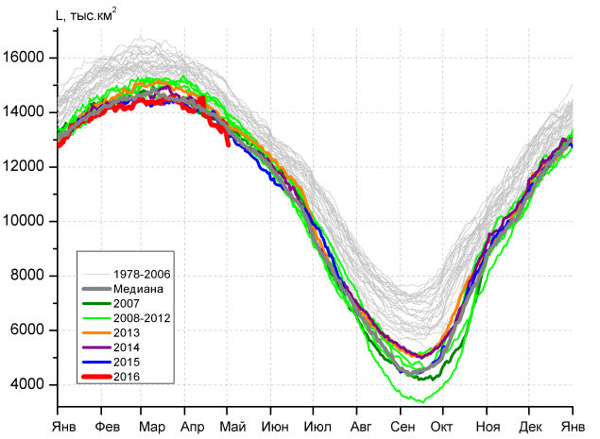 | 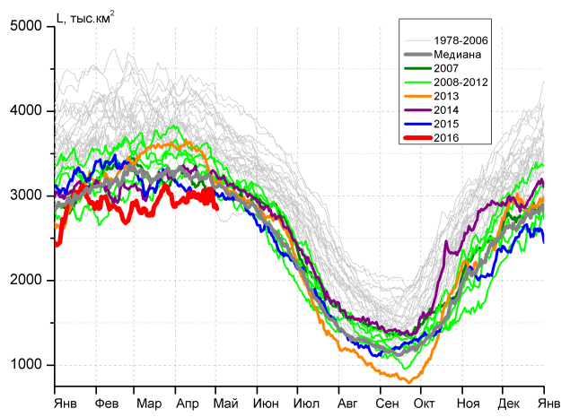
а) | б)
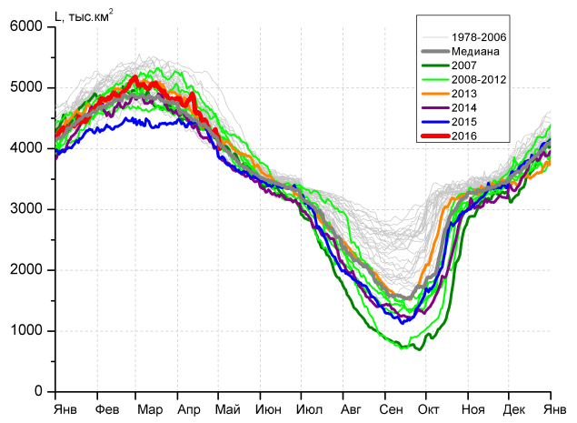 | 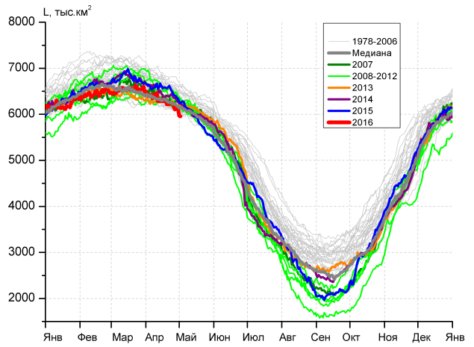
в) | г)
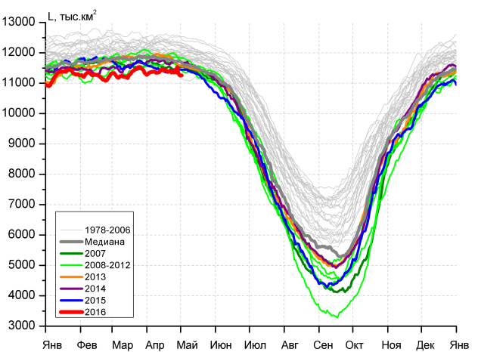 |  | 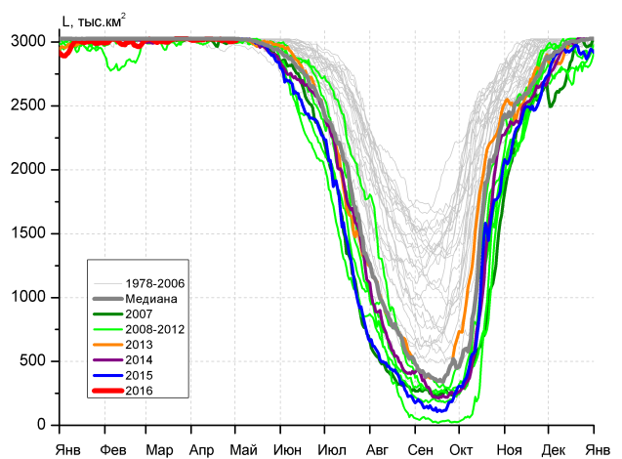
д) |  | е)

Рисунок 4 – Ежедневные оценки сезонного хода ледовитости для Северной Полярной Области и трех меридиональных секторов за период 26.10.1978 - 01.05.2016 по годам на основе расчетов по данным SSMR-SSM/I-SSMIS-AMSR2, алгоритмы NASATEAM/BOOTSTRAP: а) Северная полярная область, б) сектор 45°W-95°E (Гренландское – Карское моря), в) сектор 95°E-170°W (моря Лаптевых – Чукотское и Берингово, Охотское), г) сектор 170°W-45°W (море Бофорта и Канадская Арктика), д) Северный Ледовитый океан, е) Северный морской путь (Карское - Чукотское моря).

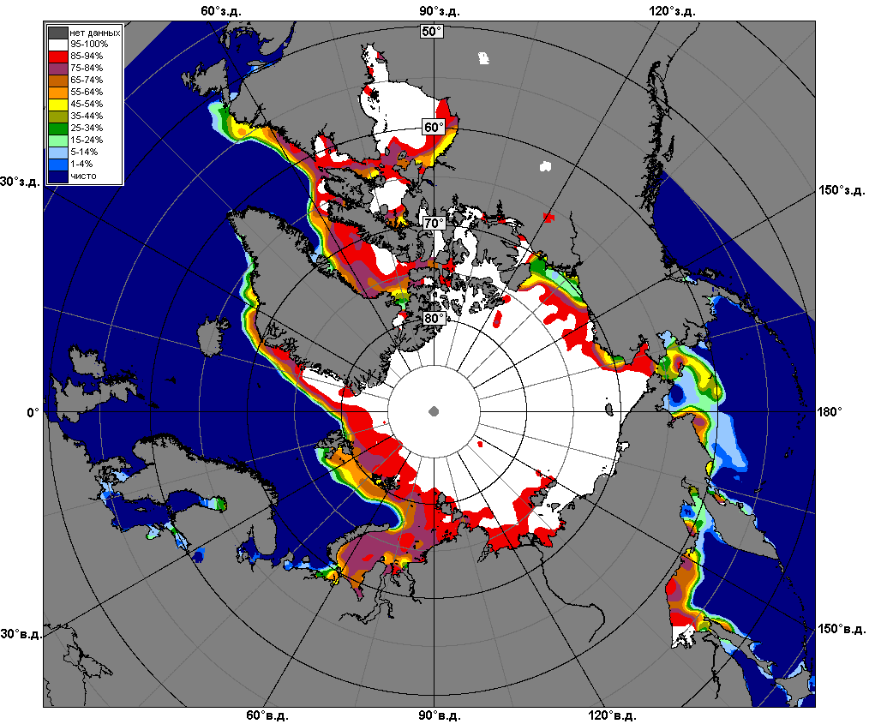 | 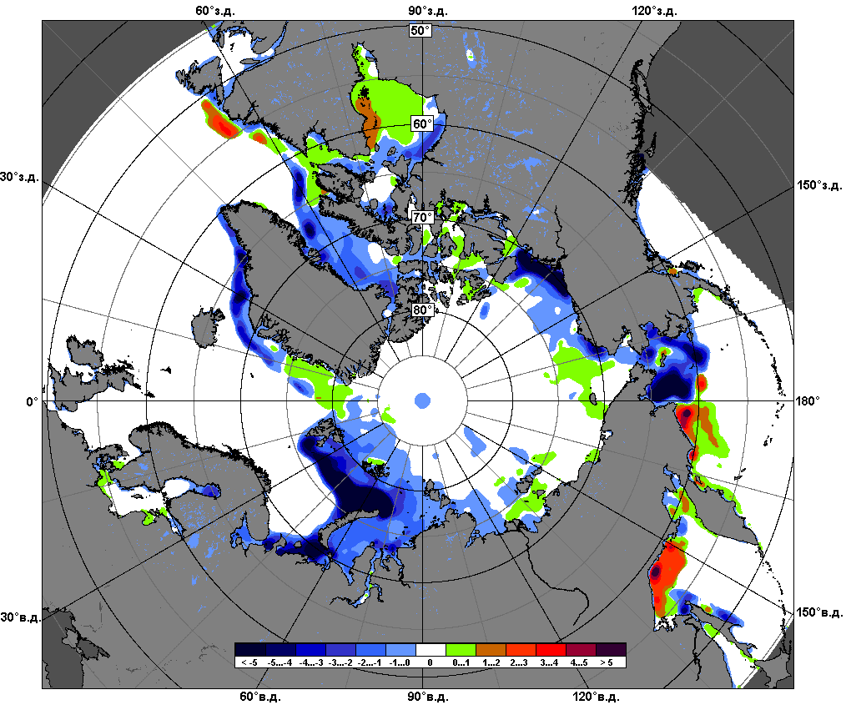 | 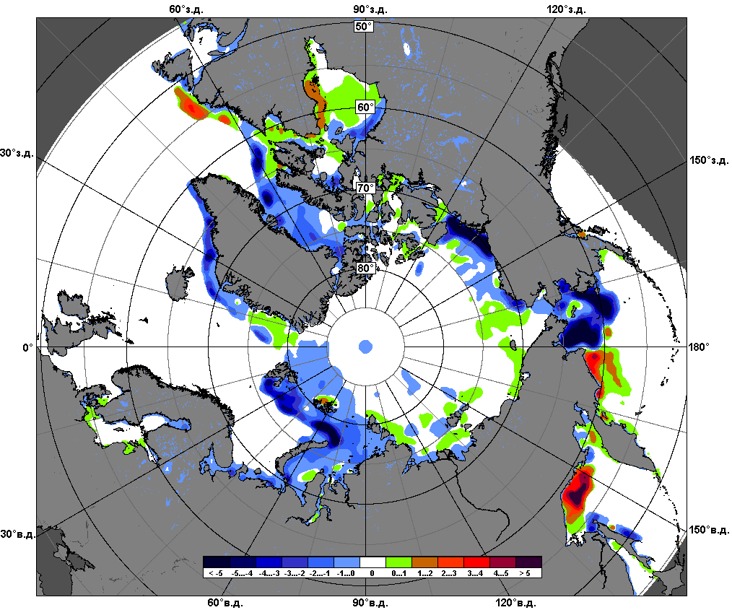
 | 25.04 – 01.05
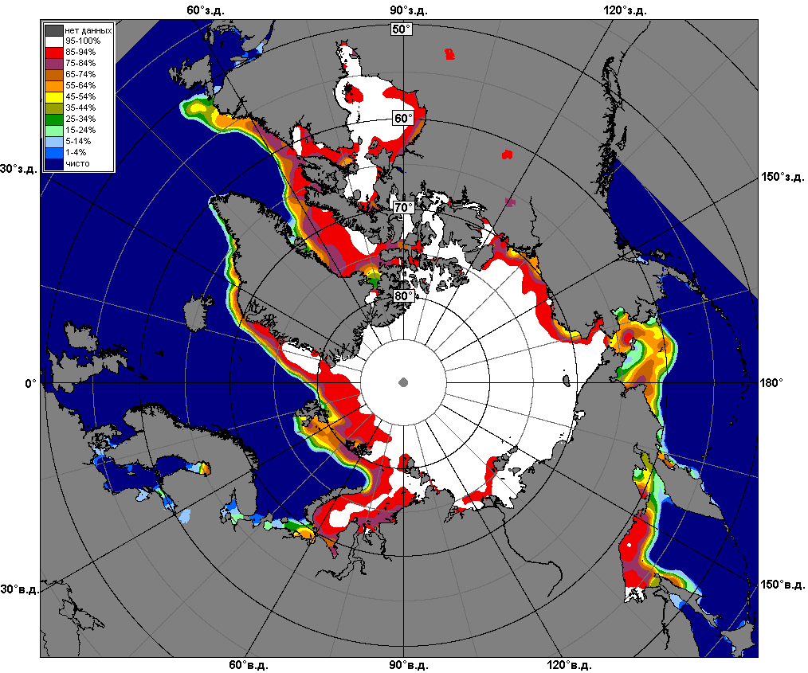 | 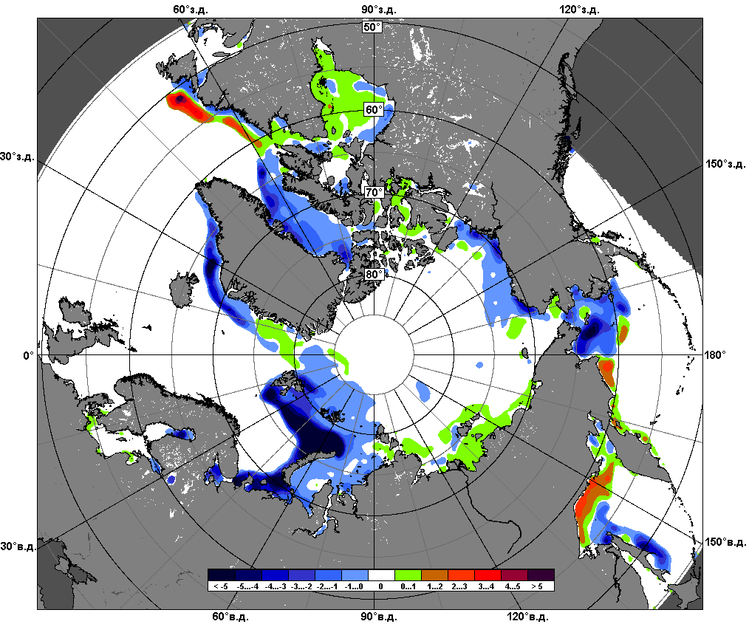 | 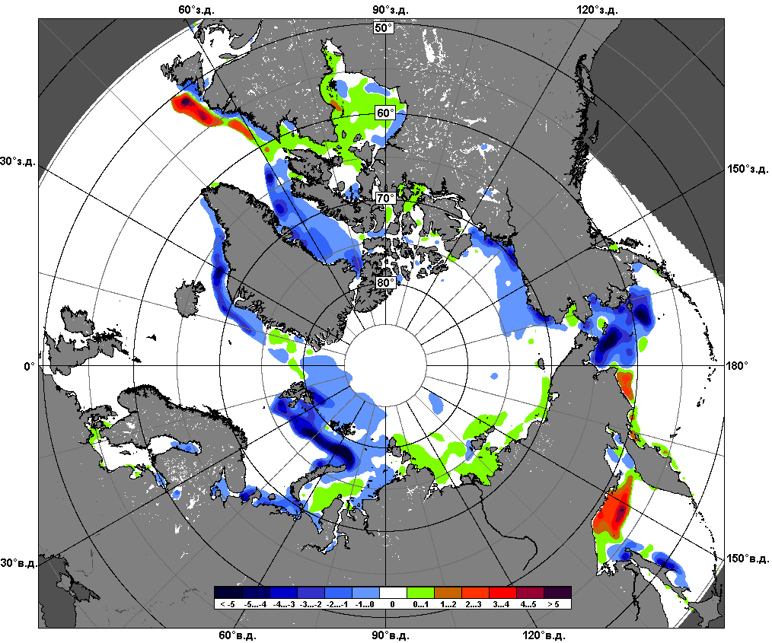
 | 02.04 – 01.05

Рисунок 5 – Медианные распределения сплоченности льда за текущие 7 и 30-дневные промежутки и её разности относительно медианного распределения за те же месяца за периоды 1979-2016 (центр) и 2006-2016 гг. (справа) на основе расчетов по данным SSMR-SSM/I-SSMIS-AMSR2, алгоритмы NASATEAM/BOOTSTRAP.

Южный океан

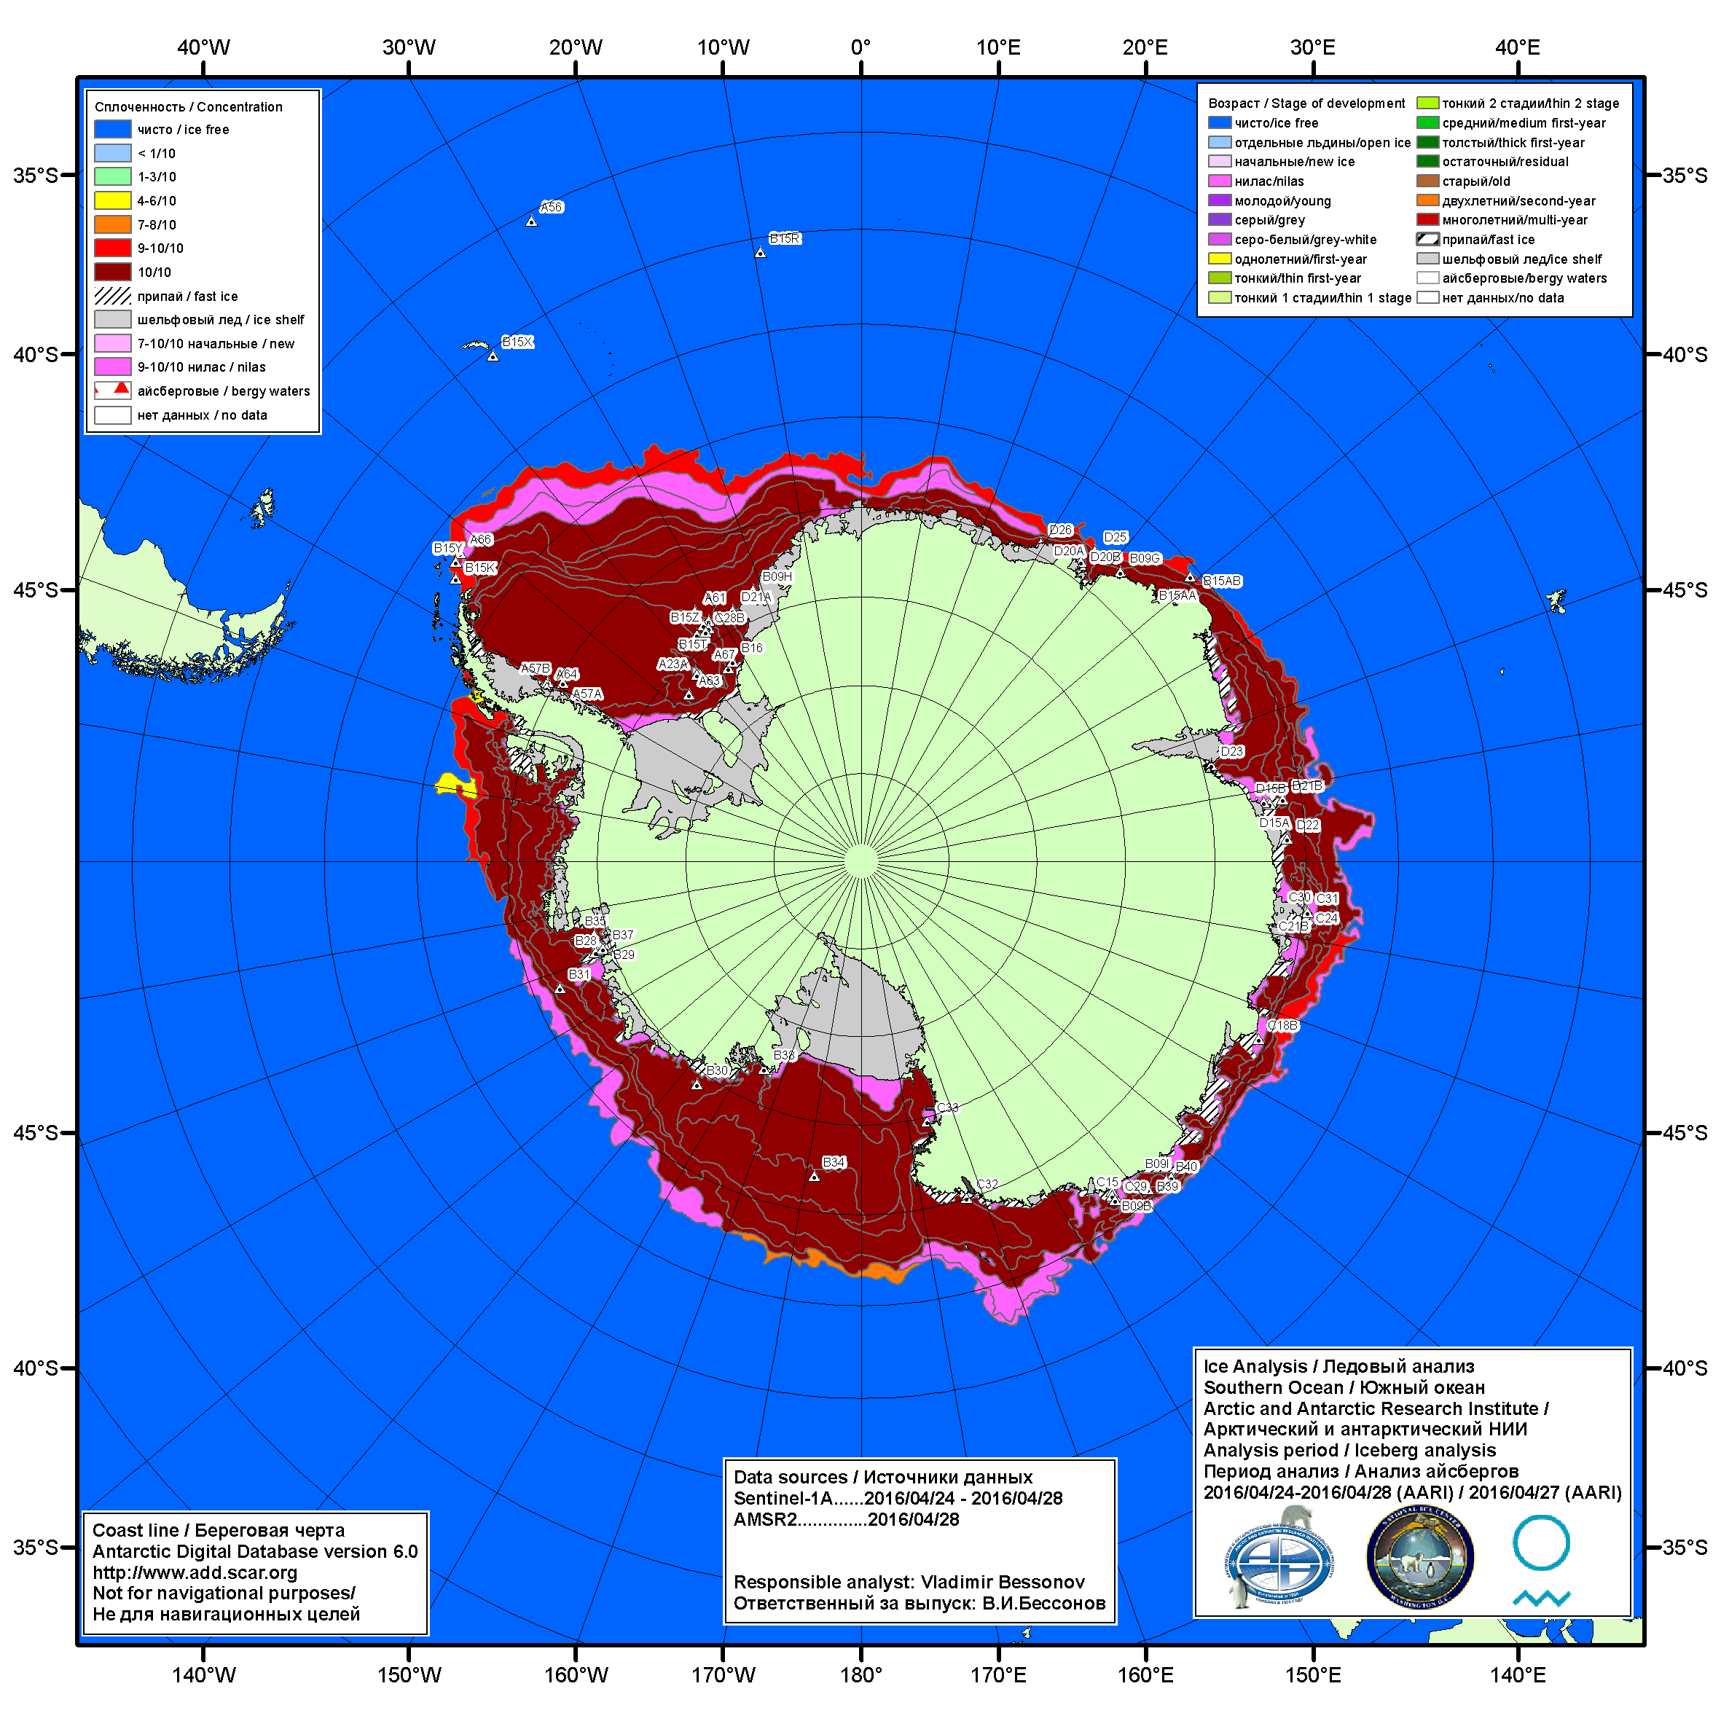

Рисунок 6а – Ледовая карта Южного океана (цветовая окраска по общей сплоченности) и расположение крупных айсбергов на основе информации совместного ледового анализа НЛЦ США, ААНИИ и НМИ (Норвегия) за 28.04.2016.

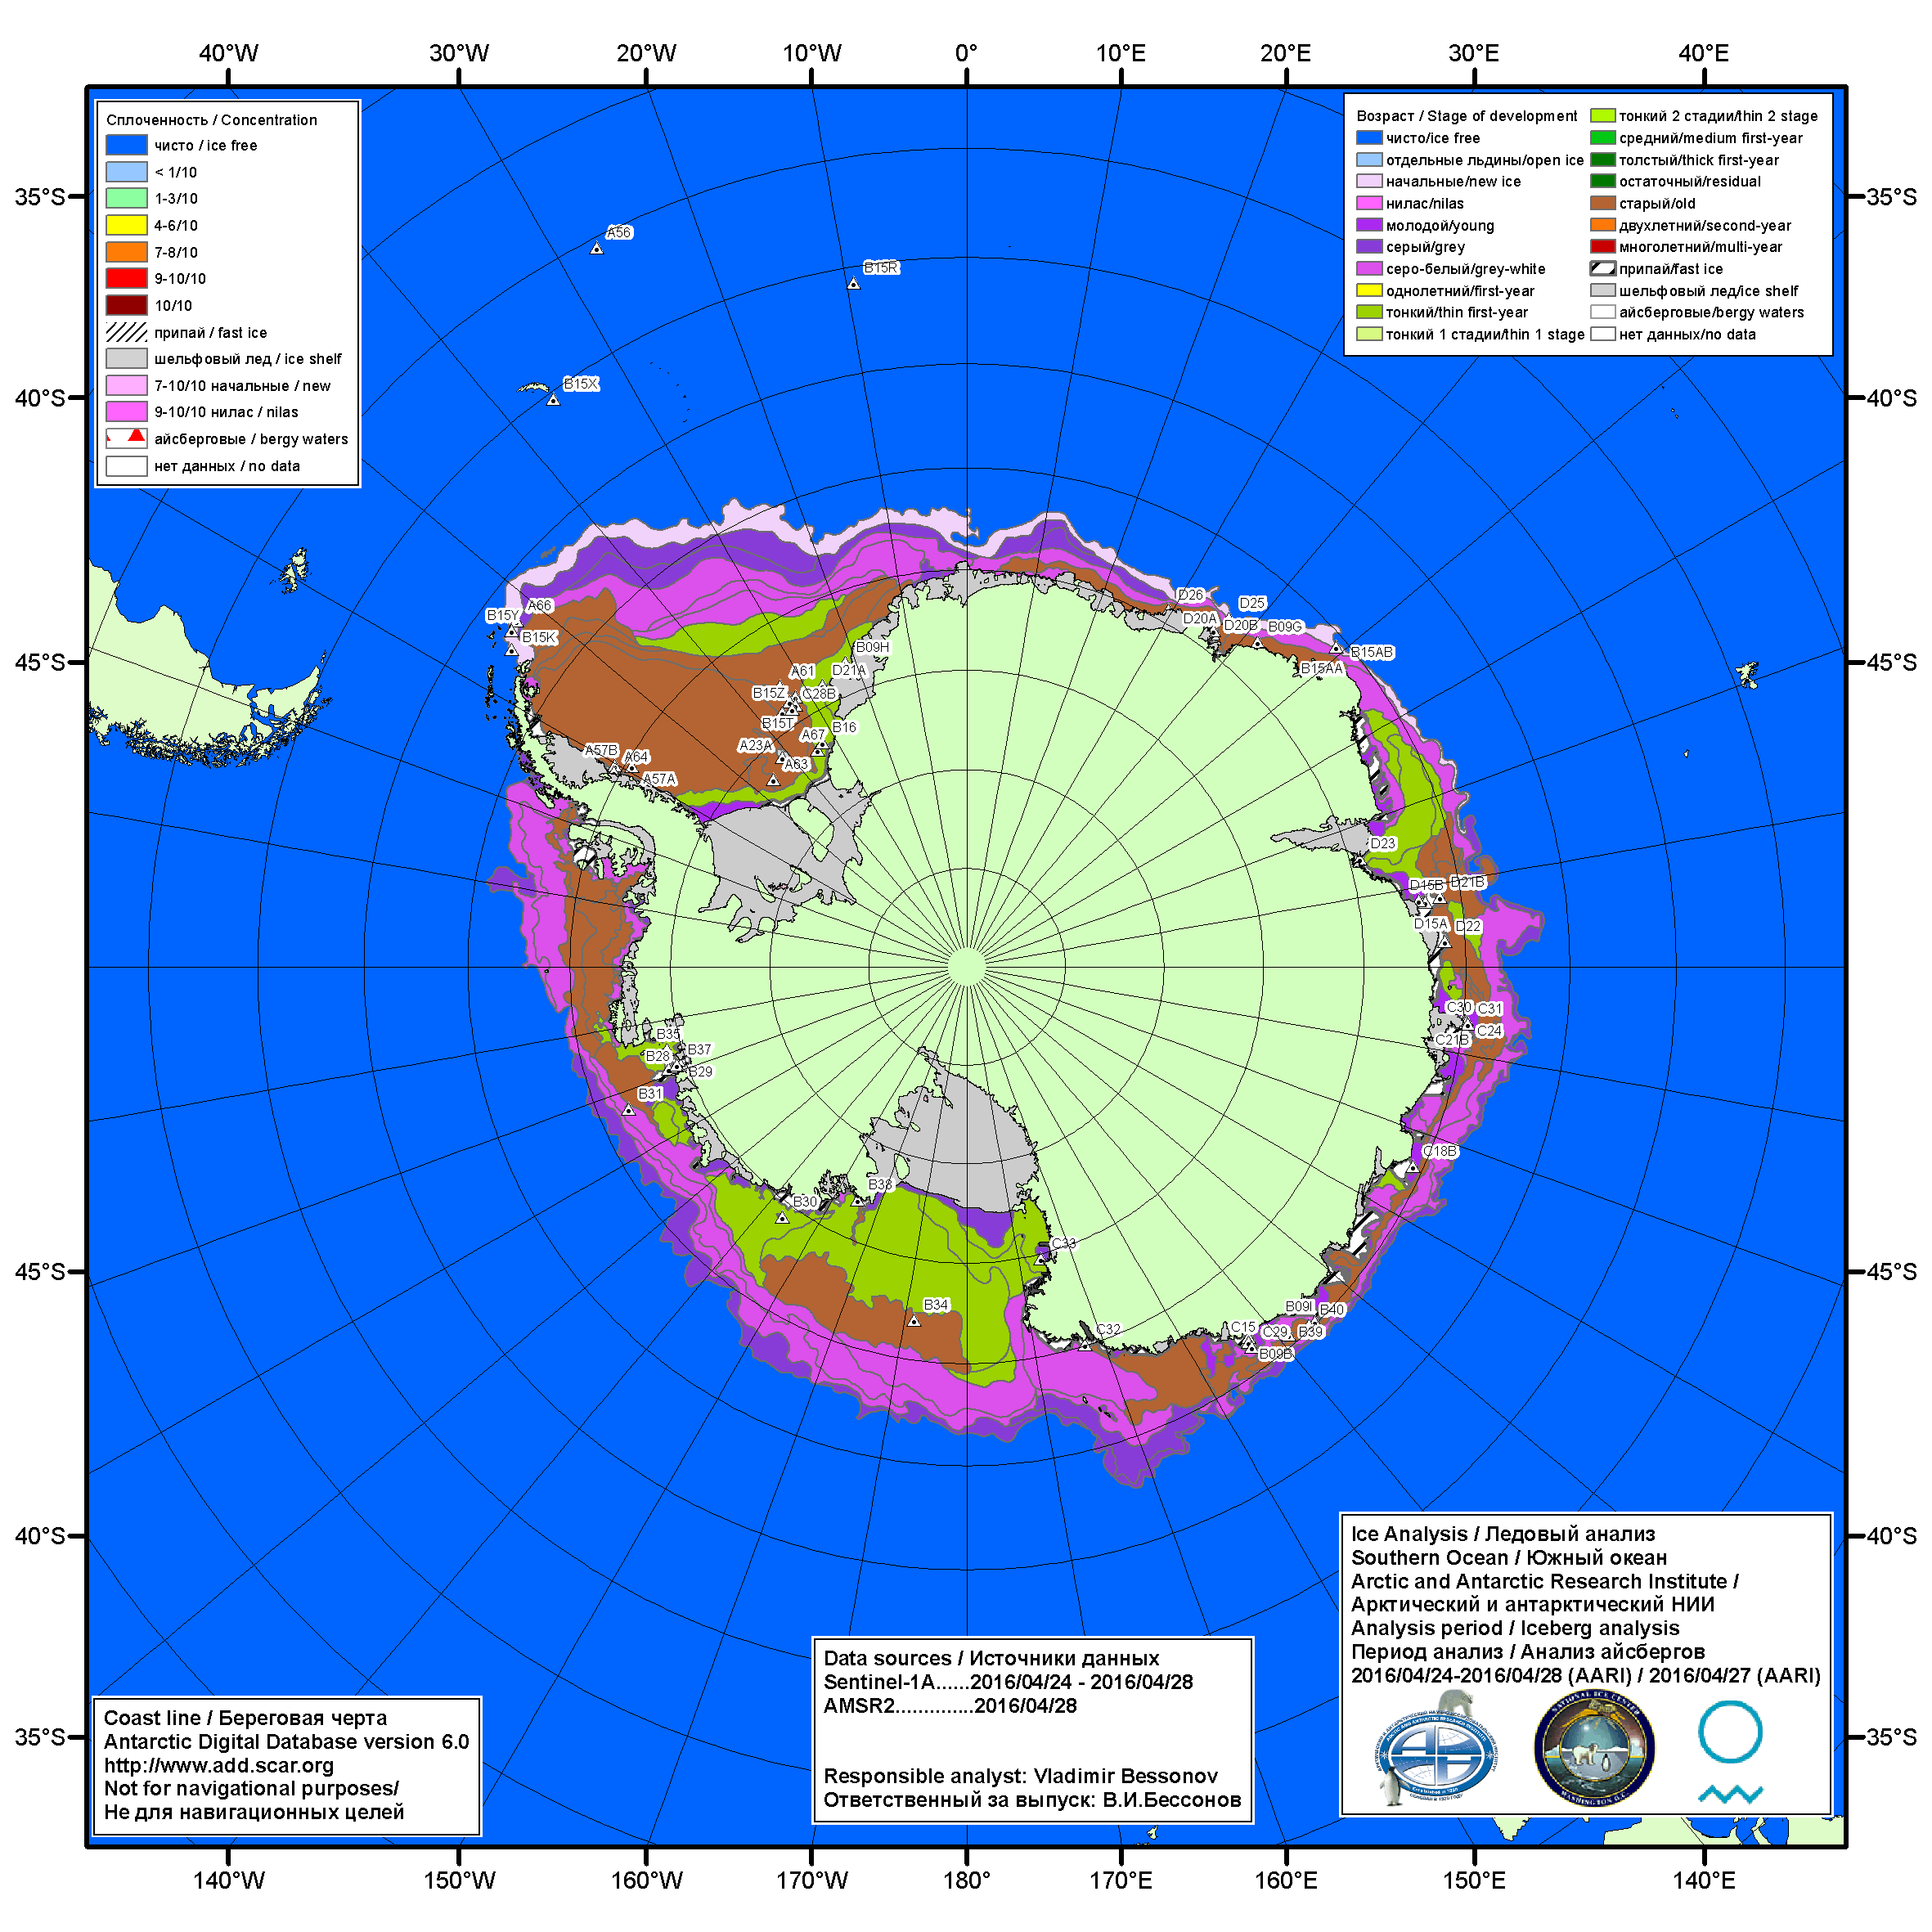

Рисунок 6б – Ледовая карта Южного океана (цветовая окраска по возрасту) и расположение крупных айсбергов на основе информации совместного ледового анализа НЛЦ США, ААНИИ и НМИ (Норвегия) за 28.04.2016.

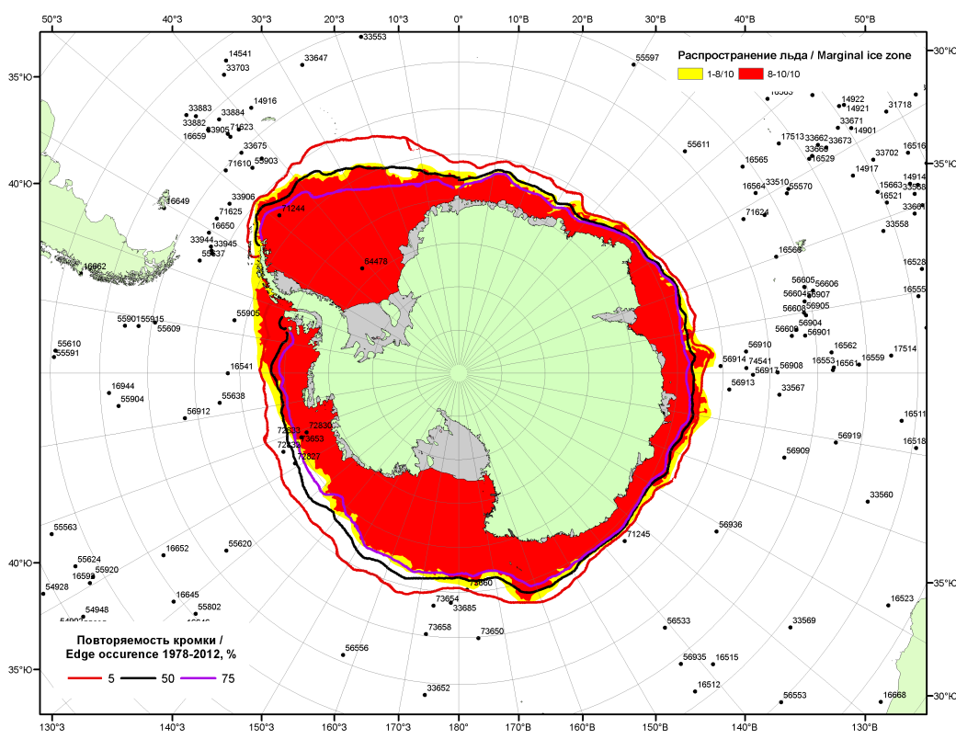

Рисунок 6в – Положение кромки льда и зон разреженных (<8/10) и сплоченных (≥8/10) льдов Южного океана за 02.05.2016 г. на основе ледового анализа Национального Ледового Центра США, положение метеорологический дрейфующих буев IABP и Argos на 03.05.2016T1200+00 и повторяемость кромки за 01-05.05 за период 1979-2012 гг. по наблюдениям SSMR-SSM/I-SSMIS (алгоритм NASATEAM)

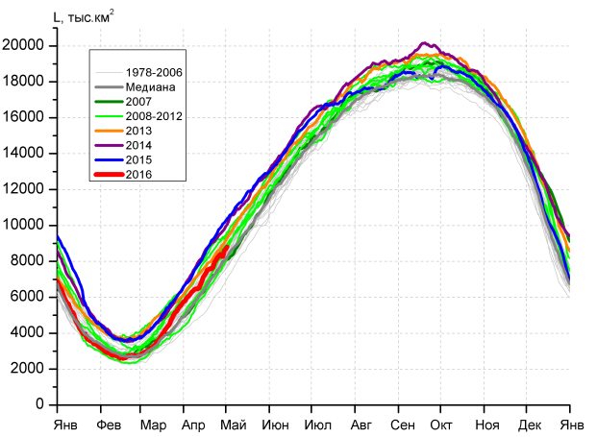 | 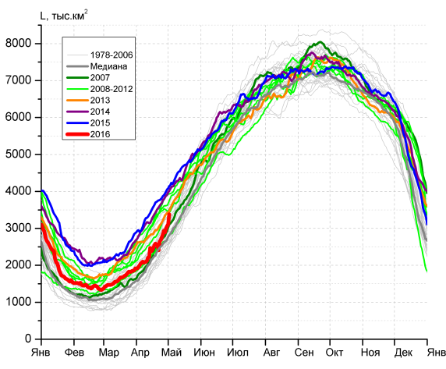
а) | б)
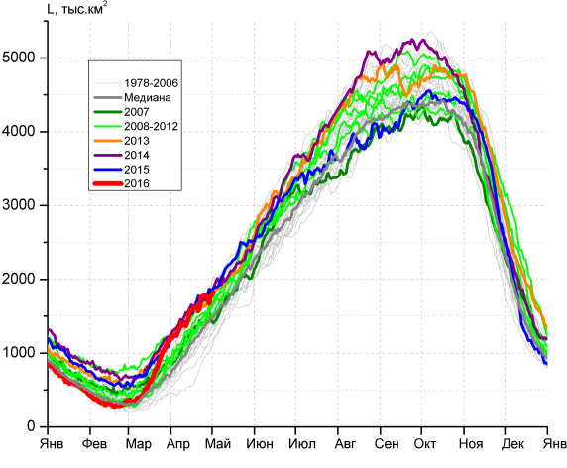 | 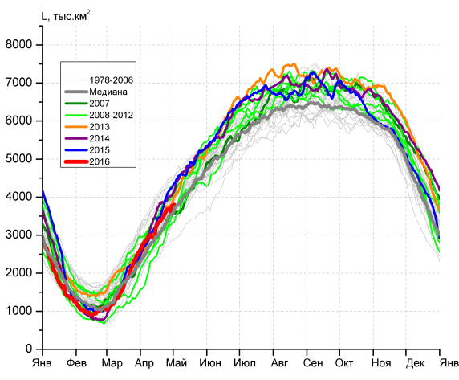
в) | г)

Рисунок 7 – Ежедневные оценки сезонного хода ледовитости Южного Океана и меридиональных секторов за период 26.10.1978 – 01.05.2016 по годам на основе расчетов по данным SSMR-SSM/I-SSMIS-AMSR2, алгоритм NASATEAM/BOOTSTRAP: а) Южный Океан, б) Атлантический сектор (60°W-30°E, море Уэдделла), в) Индоокеанский сектор (30°E-150°E, моря Космонавтов, Содружества, Моусона), г) Тихоокеанский сектор (150°E-60°W, моря Росса, Беллинсгаузена)

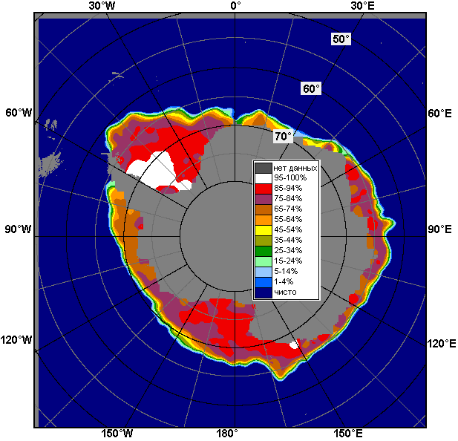 | 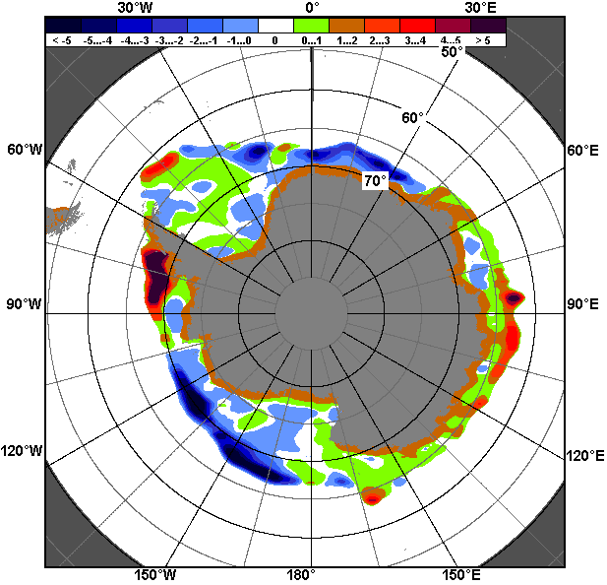 | 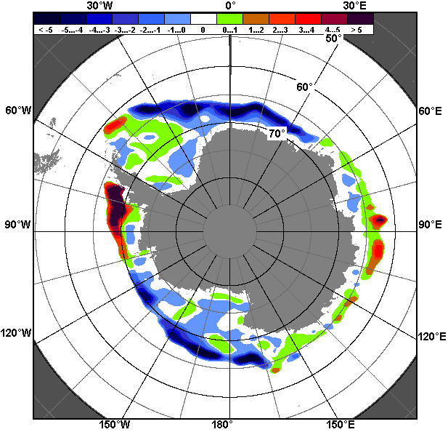
25.04 – 01.05
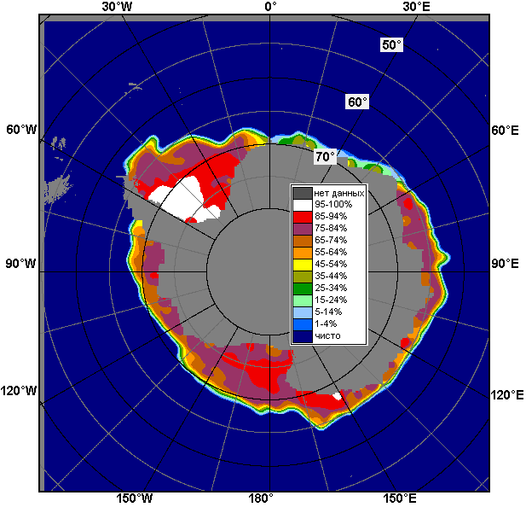 | 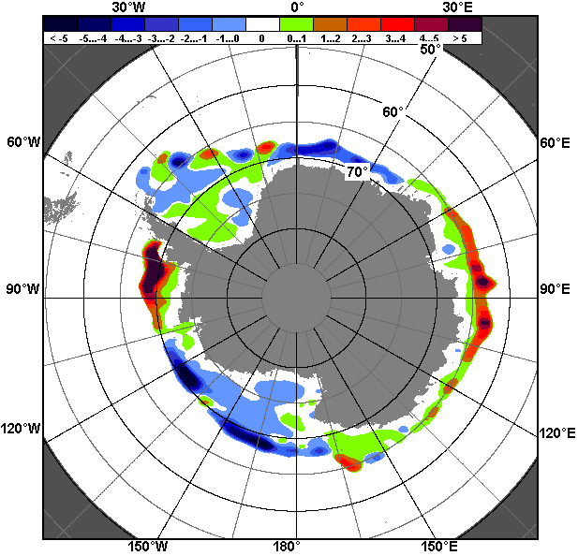 | 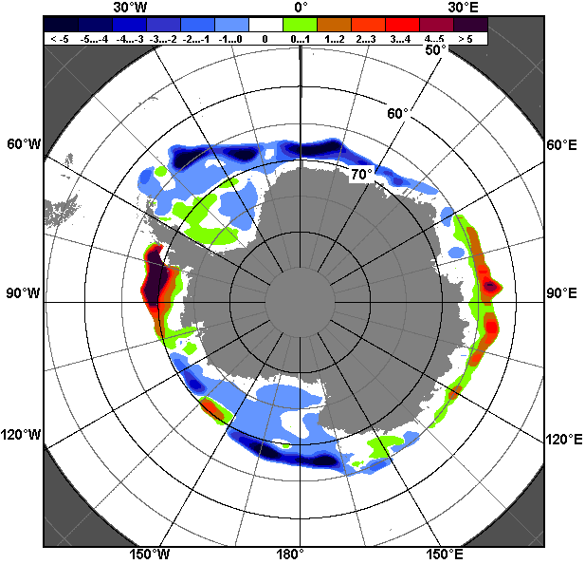
02.04 – 01.05

Рисунок 8 – Медианные распределения общей сплоченности льда за текущие 7 и 30-дневные промежутки (слева) и её разности относительно медианного распределения за тот же месяц за периоды 1978-2016 (центр) и 2006-2016 гг. (справа) на основе расчетов по данным SSMR-SSM/I-SSMIS-AMSR2, алгоритм NASATEAM/BOOTSTRAP

Таблица 4 – Динамика изменения значений ледовитости по сравнению с предыдущей неделей для морей Южного океана за 25 апреля – 1 мая 2016 г. по данным наблюдений SSMR-SSM/I-SSMIS
Регион | Южный Океан | Атлантический сектор | Индоокеанский сектор | Тихоокеанский сектор
Разность | 687.0 | 373.4 | 97.9 | 244.3
тыс.кв.км/сут. | 98.1 | 53.3 | 14.0 | 34.9

Таблица 5 - Медианные значения ледовитости для Южного океана и 3 меридиональных секторов за текущие 30 и 7-дневные интервалы и её аномалии от 2011-2015 гг. и интервалов 2006-2016 гг. и 1978-2016 гг. по данным наблюдений SSMR-SSM/I-SSMIS-AMSR2, алгоритм NASATEAM/BOOTSTRAP
Южный Океан
Месяц | S, тыс. км² | Аномалии, тыс км²/%
 |  | 2011 г | 2012 г | 2013 г | 2014 г | 2015 г | 2006-2016гг | 1978-2016гг
02.04-01.05 | 7220.5 | 1008.5 | -76.9 | -494.1 | -1220.2 | -1257.9 | -146.8 | 205.6
 |  | 16.2 | -1.1 | -6.4 | -14.5 | -14.8 | -2.0 | 2.9
25.04-01.05 | 8388.6 | 791.9 | -191.7 | -447.5 | -1232.5 | -1565.1 | -237.3 | 130.4
 |  | 10.4 | -2.2 | -5.1 | -12.8 | -15.7 | -2.8 | 1.6
Атлантический сектор (60°W-30°E, море Уэдделла)
Месяц | S, тыс. км² | Аномалии, тыс км²/%
 |  | 2011 г | 2012 г | 2013 г | 2014 г | 2015 г | 2006-2016гг | 1978-2016гг
02.04-01.05 | 2440.7 | 128.5 | -708.2 | -480.1 | -905.4 | -1064.2 | -377.8 | -94.0
 |  | 5.6 | -22.5 | -16.4 | -27.1 | -30.4 | -13.4 | -3.7
25.04-01.05 | 2942.8 | 283.9 | -861.3 | -377.3 | -893.9 | -1009.5 | -354.9 | -54.6
 |  | 10.7 | -22.6 | -11.4 | -23.3 | -25.5 | -10.8 | -1.8
Индоокеанский сектор (30°E-150°E, моря Космонавтов, Содружества, Моусона)
Месяц | S, тыс. км² | Аномалии, тыс км²/%
 |  | 2011 г | 2012 г | 2013 г | 2014 г | 2015 г | 2006-2016гг | 1978-2016гг
02.04-01.05 | 1529.2 | 181.0 | 271.6 | -13.6 | -50.7 | -32.9 | 154.1 | 292.1
 |  | 13.4 | 21.6 | -0.9 | -3.2 | -2.1 | 11.2 | 23.6
25.04-01.05 | 1750.6 | 168.4 | 231.9 | 33.6 | -25.7 | -68.1 | 147.5 | 244.9
 |  | 10.6 | 15.3 | 2.0 | -1.4 | -3.7 | 9.2 | 16.3
Тихоокеанский сектор (150°E-60°W, моря Росса, Беллинсгаузена)
Месяц | S, тыс. км² | Аномалии, тыс км²/%
 |  | 2011 г | 2012 г | 2013 г | 2014 г | 2015 г | 2006-2016гг | 1978-2016гг
02.04-01.05 | 3236.0 | 684.4 | 345.1 | -15.0 | -278.7 | -175.4 | 63.5 | -6.7
 |  | 26.8 | 11.9 | -0.5 | -7.9 | -5.1 | 2.0 | -0.2
25.04-01.05 | 3695.3 | 339.6 | 437.7 | -103.8 | -312.8 | -487.4 | -29.9 | -59.9
 |  | 10.1 | 13.4 | -2.7 | -7.8 | -11.7 | -0.8 | -1.6
Таблица 6 – Экстремальные значения ледовитости для Южного океана и 3 меридиональных секторов за текущий 7-дневный интервал по данным наблюдений SSMR-SSM/I-SSMIS-AMSR2, алгоритм NASATEAM/BOOTSTRAP
Южный Океан
Месяц | Минимальное знач. | Максимальное знач. | Среднее знач. | Медиана
25.04-01.05 | 6223.3  25.04.1980 | 10260.2  01.05.2015 | 8258.2 | 8249.0
Атлантический сектор (60°W-30°E, море Уэдделла)
Месяц | Минимальное знач. | Максимальное знач. | Среднее знач. | Медиана
25.04-01.05 | 2126.1  25.04.1999 | 4084.2  01.05.2015 | 2997.4 | 2947.6
Индоокеанский сектор (30°E-150°E, моря Космонавтов, Содружества, Моусона)
Месяц | Минимальное знач. | Максимальное знач. | Среднее знач. | Медиана
25.04-01.05 | 936.0  25.04.1980 | 1976.9  01.05.1982 | 1505.7 | 1500.1
Тихоокеанский сектор (150°E-60°W, моря Росса, Беллинсгаузена)
Месяц | Минимальное знач. | Максимальное знач. | Среднее знач. | Медиана
25.04-01.05 | 2683.8  25.04.1980 | 4541.3  01.05.1982 | 3755.1 | 3754.4

Приложение 1 – Статистические значения ледовитостей по отдельным акваториям Северной Полярной Области и Южного океана

Таблица 7 – Средние, аномалии среднего и экстремальные значения ледовитостей для Северной полярной области и её отдельных акваторий за текущие 7-дневный (неделя) и 30-дневный промежутки времени по данным наблюдений SSMR-SSM/I-SSMIS, алгоритм NASATEAM/BOOTSTRAP за период 1978-2016 гг.
25.04-01.05
Регион | S, тыс. км² | Аномалии, тыс км²/% |  |  |  |  |  |  | 1978-2016гг
 |  | 2011 г | 2012 г | 2013 г | 2014 г | 2015 г | 2006-2016гг | 1978-2016гг | Минимум дата | Максимум дата | Среднее | Медиана
Сев. полярная область | 13432.6 | -238.1 | -744.1 | -287.2 | -198.9 | -59.5 | -347.2 | -822.9 | 13063.2  01.05.2016 | 15395.5  25.04.1980 | 14255.5 | 14247.1
 |  | -1.7 | -5.2 | -2.1 | -1.5 | -0.4 | -2.5 | -5.8
Сектор 45°W-95°E | 2967.6 | -286.1 | -206.4 | -277.7 | -305.2 | -88.4 | -238.1 | -616.0 | 2826.9  01.05.2006 | 4338.6  30.04.1979 | 3583.6 | 3575.7
 |  | -8.8 | -6.5 | -8.6 | -9.3 | -2.9 | -7.4 | -17.2
Гренландское море | 647.0 | -24.4 | -110.7 | -111.8 | -65.6 | -35.7 | -61.9 | -135.5 | 585.0  26.04.2004 | 1028.7  28.04.1988 | 782.4 | 761.2
 |  | -3.6 | -14.6 | -14.7 | -9.2 | -5.2 | -8.7 | -17.3
Баренцево море | 355.2 | -252.9 | -94.0 | -162.3 | -272.4 | -94.9 | -178.3 | -405.5 | 336.7  30.04.2016 | 1206.4  30.04.1979 | 760.8 | 758.9
 |  | -41.6 | -20.9 | -31.4 | -43.4 | -21.1 | -33.4 | -53.3
Карское море | 821.2 | -6.5 | -4.7 | -17.0 | -18.0 | -17.6 | -11.9 | -13.9 | 758.5  25.04.1995 | 839.2  25.04.1979 | 835.0 | 839.2
 |  | -0.8 | -0.6 | -2.0 | -2.2 | -2.1 | -1.4 | -1.7
Сектор 95°E-170°W | 4258.6 | 42.4 | -312.3 | -5.3 | 221.1 | 203.3 | -19.9 | -78.2 | 3859.3  01.05.1989 | 5194.8  25.04.1980 | 4336.8 | 4312.6
 |  | 1.0 | -6.8 | -0.1 | 5.5 | 5.0 | -0.5 | -1.8
Море Лаптевых | 674.3 | 0.0 | 0.0 | 0.0 | 0.0 | 0.0 | 0.0 | 0.1 | 660.6  01.05.1990 | 674.3  25.04.1979 | 674.2 | 674.3
 |  | 0.0 | 0.0 | 0.0 | 0.0 | 0.0 | 0.0 | 0.0
Восточно-Сибирское море | 915.1 | 0.0 | 0.0 | 0.0 | 0.0 | 0.0 | 0.0 | 0.0 | 915.1  25.04.1979 | 915.1  25.04.1979 | 915.1 | 915.1
 |  | 0.0 | 0.0 | 0.0 | 0.0 | 0.0 | 0.0 | 0.0
Чукотское море | 597.3 | 0.0 | 0.0 | 0.0 | 0.0 | 0.0 | 0.0 | 0.0 | 594.9  25.04.1989 | 597.3  25.04.1979 | 597.3 | 597.3
 |  | 0.0 | 0.0 | 0.0 | 0.0 | 0.0 | 0.0 | 0.0
Берингово море | 420.9 | -132.3 | -493.1 | -259.6 | -25.3 | 0.8 | -204.2 | -160.7 | 288.5  01.05.2003 | 974.4  25.04.2012 | 581.5 | 572.3
 |  | -23.9 | -54.0 | -38.1 | -5.7 | 0.2 | -32.7 | -27.6
Сектор 170°W-45°W | 6127.8 | -72.9 | -303.9 | -82.7 | -193.4 | -252.9 | -160.6 | -205.2 | 5968.0  01.05.2016 | 6820.5  28.04.1984 | 6332.9 | 6281.8
 |  | -1.2 | -4.7 | -1.3 | -3.1 | -4.0 | -2.6 | -3.2
Море Бофорта | 469.7 | -16.9 | -16.9 | -16.9 | -16.9 | -16.8 | -15.4 | -16.4 | 429.6  01.05.2016 | 486.6  25.04.1979 | 486.1 | 486.6
 |  | -3.5 | -3.5 | -3.5 | -3.5 | -3.5 | -3.2 | -3.4
Гудзонов залив | 836.5 | -2.4 | -1.4 | -2.5 | -2.5 | 1.7 | -1.7 | -1.9 | 817.0  25.04.1988 | 839.0  25.04.1979 | 838.4 | 839.0
 |  | -0.3 | -0.2 | -0.3 | -0.3 | 0.2 | -0.2 | -0.2
Море Лабрадор | 252.1 | 122.7 | 24.5 | 50.7 | -13.0 | 20.1 | 43.6 | 22.3 | 97.9  26.04.2005 | 456.7  27.04.1983 | 229.8 | 212.6
 |  | 94.9 | 10.7 | 25.1 | -4.9 | 8.7 | 20.9 | 9.7
Дейвисов пролив | 370.4 | -94.3 | -118.1 | -44.0 | -161.2 | -135.0 | -67.5 | -82.2 | 320.9  26.04.2005 | 616.4  30.04.1984 | 452.6 | 440.1
 |  | -20.3 | -24.2 | -10.6 | -30.3 | -26.7 | -15.4 | -18.2
Канадский архипелаг | 1189.6 | 1.1 | 2.3 | -0.5 | -0.5 | -0.3 | 1.6 | 0.5 | 1170.8  30.04.2010 | 1190.1  25.04.1979 | 1189.1 | 1190.1
 |  | 0.1 | 0.2 | 0.0 | 0.0 | 0.0 | 0.1 | 0.0
02.04-01.05
Регион | S, тыс. км² | Аномалии, тыс км²/% |  |  |  |  |  |  | 1978-2016гг
 |  | 2011 г | 2012 г | 2013 г | 2014 г | 2015 г | 2006-2016гг | 1978-2016гг | Минимум дата | Максимум дата | Среднее | Медиана
Сев. полярная область | 13867.9 | -211.4 | -756.4 | -391.6 | -175.2 | -55.3 | -343.0 | -838.2 | 13063.2  01.05.2016 | 16065.3  04.04.1982 | 14706.1 | 14705.4
 |  | -1.5 | -5.2 | -2.7 | -1.2 | -0.4 | -2.4 | -5.7
Сектор 45°W-95°E | 2972.2 | -430.6 | -252.7 | -514.3 | -309.5 | -83.9 | -325.1 | -681.8 | 2826.9  01.05.2006 | 4437.7  12.04.1979 | 3654.0 | 3625.4
 |  | -12.7 | -7.8 | -14.8 | -9.4 | -2.7 | -9.9 | -18.7
Гренландское море | 643.8 | -57.6 | -95.1 | -132.6 | -60.9 | -41.1 | -73.4 | -153.4 | 585.0  26.04.2004 | 1094.4  06.04.1982 | 797.3 | 769.3
 |  | -8.2 | -12.9 | -17.1 | -8.6 | -6.0 | -10.2 | -19.2
Баренцево море | 369.9 | -294.9 | -131.2 | -287.0 | -256.4 | -74.8 | -210.6 | -416.4 | 329.0  02.04.2016 | 1216.0  18.04.1979 | 786.3 | 794.0
 |  | -44.4 | -26.2 | -43.7 | -40.9 | -16.8 | -36.3 | -53.0
Карское море | 830.4 | -5.9 | 8.2 | -8.5 | -8.8 | -6.3 | -4.6 | -5.7 | 738.9  24.04.1995 | 839.2  02.04.1979 | 836.1 | 839.2
 |  | -0.7 | 1.0 | -1.0 | -1.0 | -0.7 | -0.5 | -0.7
Сектор 95°E-170°W | 4565.4 | 164.4 | -300.5 | 59.6 | 273.0 | 243.1 | 68.8 | -26.0 | 3859.3  01.05.1989 | 5386.3  02.04.1980 | 4591.4 | 4561.2
 |  | 3.7 | -6.2 | 1.3 | 6.4 | 5.6 | 1.5 | -0.6
Море Лаптевых | 674.3 | 0.0 | 0.0 | 0.0 | 0.0 | 0.0 | 0.3 | 0.1 | 637.7  19.04.2007 | 674.3  02.04.1979 | 674.2 | 674.3
 |  | 0.0 | 0.0 | 0.0 | 0.0 | 0.0 | 0.0 | 0.0
Восточно-Сибирское море | 915.1 | 0.0 | 0.0 | 0.0 | 0.0 | 0.0 | 0.0 | 0.0 | 905.1  04.04.1988 | 915.1  02.04.1979 | 915.1 | 915.1
 |  | 0.0 | 0.0 | 0.0 | 0.0 | 0.0 | 0.0 | 0.0
Чукотское море | 597.3 | 0.0 | 0.0 | 0.0 | 0.0 | 0.0 | 0.0 | 0.0 | 594.9  25.04.1989 | 597.3  02.04.1979 | 597.3 | 597.3
 |  | 0.0 | 0.0 | 0.0 | 0.0 | 0.0 | 0.0 | 0.0
Берингово море | 583.5 | -45.1 | -447.5 | -224.4 | 24.5 | 33.8 | -155.0 | -92.3 | 274.3  19.04.1989 | 1111.3  02.04.2012 | 675.7 | 672.1
 |  | -7.2 | -43.4 | -27.8 | 4.4 | 6.1 | -21.0 | -13.7
Сектор 170°W-45°W | 6290.3 | 14.8 | -243.2 | 23.1 | -178.7 | -254.5 | -123.1 | -169.3 | 5968.0  01.05.2016 | 7095.8  02.04.1993 | 6459.6 | 6412.3
 |  | 0.2 | -3.7 | 0.4 | -2.8 | -3.9 | -1.9 | -2.6
Море Бофорта | 482.7 | -3.9 | -3.9 | -3.9 | -3.9 | -3.9 | -3.6 | -3.8 | 429.6  01.05.2016 | 486.6  02.04.1979 | 486.5 | 486.6
 |  | -0.8 | -0.8 | -0.8 | -0.8 | -0.8 | -0.7 | -0.8
Гудзонов залив | 837.0 | -1.9 | -1.3 | -2.0 | -2.0 | 0.8 | -1.5 | -1.7 | 817.0  25.04.1988 | 839.0  02.04.1979 | 838.7 | 839.0
 |  | -0.2 | -0.2 | -0.2 | -0.2 | 0.1 | -0.2 | -0.2
Море Лабрадор | 293.2 | 160.7 | 52.8 | 113.3 | -10.4 | -3.0 | 63.0 | 38.3 | 94.3  04.04.2011 | 524.6  03.04.1983 | 254.9 | 245.6
 |  | 121.3 | 21.9 | 63.0 | -3.4 | -1.0 | 27.4 | 15.0
Дейвисов пролив | 422.6 | -44.1 | -82.0 | 15.4 | -117.2 | -119.6 | -36.6 | -56.3 | 320.9  26.04.2005 | 700.0  15.04.1983 | 478.9 | 465.7
 |  | -9.4 | -16.3 | 3.8 | -21.7 | -22.1 | -8.0 | -11.8
Канадский архипелаг | 1189.6 | 1.9 | 0.8 | -0.5 | -0.5 | -0.5 | 0.3 | -0.2 | 1170.8  30.04.2010 | 1190.1  02.04.1979 | 1189.7 | 1190.1
 |  | 0.2 | 0.1 | 0.0 | 0.0 | 0.0 | 0.0 | 0.0
Таблица 8 – Средние, аномалии среднего и экстремальные значения ледовитостей для Южного океана и его отдельных акваторий за текущие 7-дневный (неделя) и 30-дневный промежутки времени по данным наблюдений SSMR-SSM/I-SSMIS, алгоритм NASATEAM/BOOTSTRAP за период 1978-2016 гг.

25.04-01.05
Регион | S, тыс. км² | Аномалии, тыс км²/% |  |  |  |  |  |  | 1978-2016гг
 |  | 2011 г | 2012 г | 2013 г | 2014 г | 2015 г | 2006-2016гг | 1978-2016гг | Минимум дата | Максимум дата | Среднее | Медиана
Южный Океан | 8388.6 | 791.9 | -191.7 | -447.5 | -1232.5 | -1565.1 | -237.3 | 130.4 | 6223.3  25.04.1980 | 10260.2  01.05.2015 | 8258.2 | 8249.0
 |  | 10.4 | -2.2 | -5.1 | -12.8 | -15.7 | -2.8 | 1.6
Атлантический сектор | 2942.8 | 283.9 | -861.3 | -377.3 | -893.9 | -1009.5 | -354.9 | -54.6 | 2126.1  25.04.1999 | 4084.2  01.05.2015 | 2997.4 | 2947.6
 |  | 10.7 | -22.6 | -11.4 | -23.3 | -25.5 | -10.8 | -1.8
Западная часть моря Уэдделла | 1947.9 | 256.2 | -179.2 | -8.7 | -60.0 | -204.6 | 32.2 | 81.5 | 1371.8  25.04.1999 | 2239.7  01.05.1980 | 1866.4 | 1915.9
 |  | 15.1 | -8.4 | -0.4 | -3.0 | -9.5 | 1.7 | 4.4
Восточная часть моря Уэдделла | 994.9 | 27.8 | -682.0 | -368.6 | -833.9 | -804.9 | -387.1 | -136.1 | 479.9  27.04.1980 | 1938.5  01.05.2015 | 1131.0 | 1071.0
 |  | 2.9 | -40.7 | -27.0 | -45.6 | -44.7 | -28.0 | -12.0
Индоокеанский сектор | 1750.6 | 168.4 | 231.9 | 33.6 | -25.7 | -68.1 | 147.5 | 244.9 | 936.0  25.04.1980 | 1976.9  01.05.1982 | 1505.7 | 1500.1
 |  | 10.6 | 15.3 | 2.0 | -1.4 | -3.7 | 9.2 | 16.3
Море Космонавтов | 181.9 | -56.6 | -29.1 | 0.5 | -11.7 | -31.8 | -17.8 | 7.9 | 56.3  26.04.1985 | 298.8  28.04.1990 | 174.0 | 177.5
 |  | -23.7 | -13.8 | 0.3 | -6.1 | -14.9 | -8.9 | 4.6
Море Содружества | 632.1 | 17.6 | 98.2 | 136.2 | 0.1 | -23.2 | 55.3 | 74.2 | 355.6  25.04.1980 | 709.5  28.04.1989 | 557.9 | 566.0
 |  | 2.9 | 18.4 | 27.5 | 0.0 | -3.5 | 9.6 | 13.3
Море Моусона | 936.6 | 207.5 | 162.8 | -103.2 | -14.2 | -13.1 | 110.0 | 162.7 | 429.7  25.04.1986 | 1100.1  01.05.2013 | 773.9 | 762.0
 |  | 28.5 | 21.0 | -9.9 | -1.5 | -1.4 | 13.3 | 21.0
Тихоокеанский сектор | 3695.3 | 339.6 | 437.7 | -103.8 | -312.8 | -487.4 | -29.9 | -59.9 | 2683.8  25.04.1980 | 4541.3  01.05.1982 | 3755.1 | 3754.4
 |  | 10.1 | 13.4 | -2.7 | -7.8 | -11.7 | -0.8 | -1.6
Море Росса | 3019.8 | 96.2 | -56.1 | -576.7 | -677.0 | -827.6 | -360.1 | -338.7 | 1918.0  25.04.1980 | 3992.3  01.05.2015 | 3358.5 | 3369.0
 |  | 3.3 | -1.8 | -16.0 | -18.3 | -21.5 | -10.7 | -10.1
Море Беллинсгаузена | 675.5 | 243.3 | 493.8 | 472.8 | 364.2 | 340.1 | 330.1 | 278.8 | 147.3  30.04.2012 | 770.3  27.04.1980 | 396.7 | 367.0
 |  | 56.3 | 271.8 | 233.3 | 117.0 | 101.4 | 95.6 | 70.3

02.04-01.05
Регион | S, тыс. км² | Аномалии, тыс км²/% |  |  |  |  |  |  | 1978-2016гг
 |  | 2011 г | 2012 г | 2013 г | 2014 г | 2015 г | 2006-2016гг | 1978-2016гг | Минимум дата | Максимум дата | Среднее | Медиана
Южный Океан | 7220.5 | 1008.5 | -76.9 | -494.1 | -1220.2 | -1257.9 | -146.8 | 205.6 | 4228.0  02.04.1980 | 10260.2  01.05.2015 | 7014.9 | 7007.9
 |  | 16.2 | -1.1 | -6.4 | -14.5 | -14.8 | -2.0 | 2.9
Атлантический сектор | 2440.7 | 128.5 | -708.2 | -480.1 | -905.4 | -1064.2 | -377.8 | -94.0 | 1313.0  02.04.1988 | 4084.2  01.05.2015 | 2534.8 | 2526.8
 |  | 5.6 | -22.5 | -16.4 | -27.1 | -30.4 | -13.4 | -3.7
Западная часть моря Уэдделла | 1726.1 | 237.5 | -240.5 | -167.4 | -268.6 | -330.0 | -45.9 | 29.8 | 1093.6  02.04.1986 | 2239.7  01.05.1980 | 1696.3 | 1718.3
 |  | 16.0 | -12.2 | -8.8 | -13.5 | -16.1 | -2.6 | 1.8
Восточная часть моря Уэдделла | 716.0 | -107.7 | -466.3 | -311.4 | -635.5 | -732.8 | -330.7 | -122.5 | 94.5  02.04.2005 | 1938.5  01.05.2015 | 838.5 | 796.3
 |  | -13.1 | -39.4 | -30.3 | -47.0 | -50.6 | -31.6 | -14.6
Индоокеанский сектор | 1529.2 | 181.0 | 271.6 | -13.6 | -50.7 | -32.9 | 154.1 | 292.1 | 416.6  05.04.1980 | 1976.9  01.05.1982 | 1237.1 | 1243.9
 |  | 13.4 | 21.6 | -0.9 | -3.2 | -2.1 | 11.2 | 23.6
Море Космонавтов | 143.1 | -77.3 | -19.8 | 16.1 | -27.0 | -30.1 | -16.6 | 13.9 | 4.9  09.04.1980 | 298.8  28.04.1990 | 129.2 | 135.1
 |  | -35.1 | -12.1 | 12.7 | -15.8 | -17.4 | -10.4 | 10.8
Море Содружества | 571.7 | 72.7 | 123.0 | 116.3 | 13.7 | -11.1 | 73.9 | 117.5 | 160.7  02.04.1988 | 709.5  28.04.1989 | 454.2 | 453.5
 |  | 14.6 | 27.4 | 25.5 | 2.5 | -1.9 | 14.8 | 25.9
Море Моусона | 818.6 | 190.0 | 172.7 | -141.6 | -33.2 | 12.6 | 100.8 | 164.9 | 162.6  05.04.1980 | 1100.1  01.05.2013 | 653.7 | 650.9
 |  | 30.2 | 26.7 | -14.8 | -3.9 | 1.6 | 14.0 | 25.2
Тихоокеанский сектор | 3236.0 | 684.4 | 345.1 | -15.0 | -278.7 | -175.4 | 63.5 | -6.7 | 1580.4  02.04.2011 | 4541.3  01.05.1982 | 3242.7 | 3238.0
 |  | 26.8 | 11.9 | -0.5 | -7.9 | -5.1 | 2.0 | -0.2
Море Росса | 2646.5 | 429.1 | 31.7 | -487.9 | -512.1 | -454.9 | -241.7 | -251.2 | 1438.8  02.04.2011 | 3992.3  01.05.2015 | 2897.7 | 2915.6
 |  | 19.4 | 1.2 | -15.6 | -16.2 | -14.7 | -8.4 | -8.7
Море Беллинсгаузена | 570.1 | 236.0 | 294.1 | 453.5 | 214.1 | 260.1 | 287.6 | 225.6 | 13.1  02.04.2013 | 770.3  27.04.1980 | 344.5 | 335.3
 |  | 70.6 | 106.5 | 388.8 | 60.1 | 83.9 | 101.8 | 65.5

Таблица 9 – Динамика изменения значений ледовитости по сравнению с предыдущей неделей для морей Северной полярной области и Южного океана за текущий 7-дневный (неделя) промежуток времени по данным наблюдений SSMIS
25.04-01.05
Регион | Сев. полярная область | Сектор 45°W-95°E | Гренландское море | Баренцево море
Разность | -172.7 | -10.8 | 4.0 | -19.7
тыс.кв.км/сут. | -24.7 | -1.5 | 0.6 | -2.8
25.04-01.05
Регион | Карское море | Сектор 95°E-170°W | Море Лаптевых | Восточно-Сибирское море
Разность | -11.8 | -170.7 | 0.0 | 0.0
тыс.кв.км/сут. | -1.7 | -24.4 | 0.0 | 0.0
25.04-01.05
Регион | Чукотское море | Берингово море | Сектор 170°W-45°W | Море Бофорта
Разность | 0.0 | -121.2 | -126.9 | -16.9
тыс.кв.км/сут. | 0.0 | -17.3 | -18.1 | -2.4
25.04-01.05
Регион | Гудзонов залив | Море Лабрадор | Дейвисов пролив | Канадский архипелаг
Разность | -0.7 | -41.1 | -50.3 | -0.5
тыс.кв.км/сут. | -0.1 | -5.9 | -7.2 | -0.1
25.04-01.05
Регион | Южный Океан | Атлантический сектор | Западная часть моря Уэдделла | Восточная часть моря Уэдделла
Разность | 687.0 | 373.4 | 121.1 | 233.7
тыс.кв.км/сут. | 98.1 | 53.3 | 17.3 | 33.4
25.04-01.05
Регион | Индоокеанский сектор | Море Космонавтов | Море Содружества | Море Моусона
Разность | 97.9 | 7.3 | 20.9 | 65.4
тыс.кв.км/сут. | 14.0 | 1.0 | 3.0 | 9.3
25.04-01.05
Регион | Тихоокеанский сектор | Море Росса | Море Беллинсгаузена
Разность | 244.3 | 337.8 | -12.1
тыс.кв.км/сут. | 34.9 | 48.3 | -1.7

Характеристика исходного материала и методика расчетов

Для иллюстрации ледовых условий Арктического региона представлены совмещенные региональные карты ААНИИ, ГМЦ России, ледовой службы Германии (BSH), Канадской ледовой службы – КЛС и Национального ледового центра США - НЛЦ. Совмещение карт выполнено путем перекрытия слоев (ААНИИ, слой #1), (региональная карта НЛЦ, слой #1), (ГМЦ России, слой #1), (BSH, слой #1) -> (КЛС, слой #2) –> (обзорная карта НЛЦ, слой #3). Как результат, карты ААНИИ характеризуют ледовые условия морей Гренландского…Бофорта и Охотского, карты ГМЦ России – Азовского, Каспийского и Белого, карты НЛЦ – Берингова моря, карты BSH – Балтийского карты КЛС - морей Бофорта, Канадского архипелага, Баффина, Девисова пролива, Лабрадор, Св. Лаврентия, а НЛЦ - Арктического Бассейна, Линкольна, южной части Гренландского моря, а также в летний период – моря Бофорта, Чукотское и Берингово (при этом полный охват карт НЛЦ – вся акватория СЛО и субполярные моря). Для построения совмещенных карт используется архив данных в обменном формате ВМО СИГРИД3 Мирового центра данных по морскому льду (МЦД МЛ). В пределах отдельного срока выборка карт из архива проводилась по критериям близости карт к сроку выпуска карты ААНИИ с максимальным интервалом времени между картами до 7 суток (день недели выпуска карт ААНИИ и ГМЦ России– каждая среда, BSH – каждый понедельник, КЛС – каждый вторник, НЛЦ – 1 раз в 2 недели по вторникам для циркумполярных карт и понедельник – четверг для региональных карт).
Для иллюстрации полей толщин льда СЛО использованы ежедневные данные по распределению средневзвешенной толщины льда численной модели ACNFS. Численная модель ACNFS имеет пространственное разрешение 1/12° и является совместной моделью морского льда – океана диагностики и краткосрочного прогнозирования состояния ледяного покрова всех акваторий Северного полушария севернее 40 с.ш. В модели ACNFS используется ледовый блок CICE (Hunke and Lipscomb, 2008), совмещенный с моделью океана HYCOM (Metzger et al., 2008, 2010). Атмосферный форсинг включает поля приземных метеопараметров и радиационного баланса поверхности. Исходная ледовая информация, используемая для расчетов по модели, включают данные альтиметра, ТПО, сплоченность, профиля температуры и солёности воды.
Для иллюстрации ледовых условий Южного океана, а также Северной Полярной области за последние сутки используются ежедневные циркумполярные ледовые информационные продукты НЛЦ США по оценке расположения кромки льда и ледяных массивов - MIZ (Marginal Ice Zone).
Для цветовой окраски карт использован стандарт ВМО (WMO/Td. 1215) для зимнего (по возрасту) и летнего (по общей сплоченности) периодов. Следует также отметить, что в зонах стыковки карт ААНИИ, ГМЦ России, КЛС и НЛЦ наблюдается определенная несогласованность границ и характеристик ледовых зон вследствие ряда различий в ледовых информационных системах подготавливающих служб (карты для Балтийского моря представлены только BSH или ААНИИ). Однако, данная несогласованность несущественна для целей интерпретации ледовых условий в рамках настоящего обзора.
Для получения оценок ледовитости (extent) и приведенной ледовитости – площади льда (area) отдельных секторов, морей, частей морей Северной полярной области и Южного океана и климатического положения кромок заданной повторяемости на основе данных спутниковых систем пассивного микроволнового зондирования SSMR-SSM/I-SSMIS-AMSR2 в МЦД МЛ ААНИИ принята следующая технология расчетов:
- источник данных – архивные (Cavalieri et al., 2008, Meier et al., 2006) и квазиоперативные (Maslanik and Stroeve, 1999) c задержкой 1-2 дня ежедневные матрицы (поля распределения) оценок общей сплоченности Северной (севернее 45° с.ш.) и Южной (южнее 50° с.ш.) Полярных областей на основе обработанных по алгоритму NASATEAM данных многоканальных микроволновых радиометров SSMR-SSM/I-SSMIS ИСЗ NIMBUS-7 и DMSP за период с 26.10.1978 г. по настоящий момент времени, копируемые с сервера НЦДСЛ;
- источник данных – ежедневные матрицы (поля распределения) оценок общей сплоченности Северной и Южной полярной областей на основе обработанных по алгоритму Bootstrap данных многоканального микроволнового радиометра AMSR2 ИСЗ GCOM-W1(SHIZUKU) за период с 01.07.2012 г. по настоящий момент времени, предоставленные Японским космическим агентством (provided by JAXA);
- область расчета – Северная и Южная Полярные области и их регионы с использованием масок океан/суша НЦДСЛ (http://nsidc.org/data/polar_stereo/tools_masks.html);
- границы используемых масок расчета отдельных меридиональных секторов, морей, частей морей Северной полярной области и Южного океана представлены на рисунках П1 – П2, не совпадают с используемыми в НЦДСЛ масками для отдельных акваторий Мирового океана и основаны на номенклатуре ААНИИ для морей Евразийского шельфа (Гренландское - Чукотское), Атласе Северного ледовитого океана (1980) и Атласе океанов (1980) издательства ГУНИО МО.
- вычислительные особенности расчета – авторское программное обеспечение ААНИИ с сохранением точности расчетов и оценке статистических параметров по гистограмме распределения и свободно-распространяемое программное обеспечение GDAL для векторизации полей климатических параметров;

Исходная информация в формате ВМО СИГРИ3 доступна на сервере МЦД МЛ по адресам http://wdc.aari.ru/datasets/d0004 (карты ААНИИ), http://wdc.aari.ru/datasets/d0031 (карты КЛС), http://wdc.aari.ru/datasets/d0032 (карты НЛЦ), ), http://wdc.aari.ru/datasets/d0033 (карты ГМЦ России) и ), http://wdc.aari.ru/datasets/d0035 (карты BSH).
В графическом формате PNG совмещенные карты ААНИИ-КЛС-НЛЦ доступны по адресу http://wdc.aari.ru/datasets/d0040.
Результаты расчетов ледовитости Северной, Южной полярных областей, их отдельных меридиональных секторов, морей и частей морей доступны на сервере МЦД МЛ ААНИИ в каталогах соответственно http://wdc.aari.ru/datasets/ssmi/data/north/extent/ и http://wdc.aari.ru/datasets/ssmi/data/south/extent/.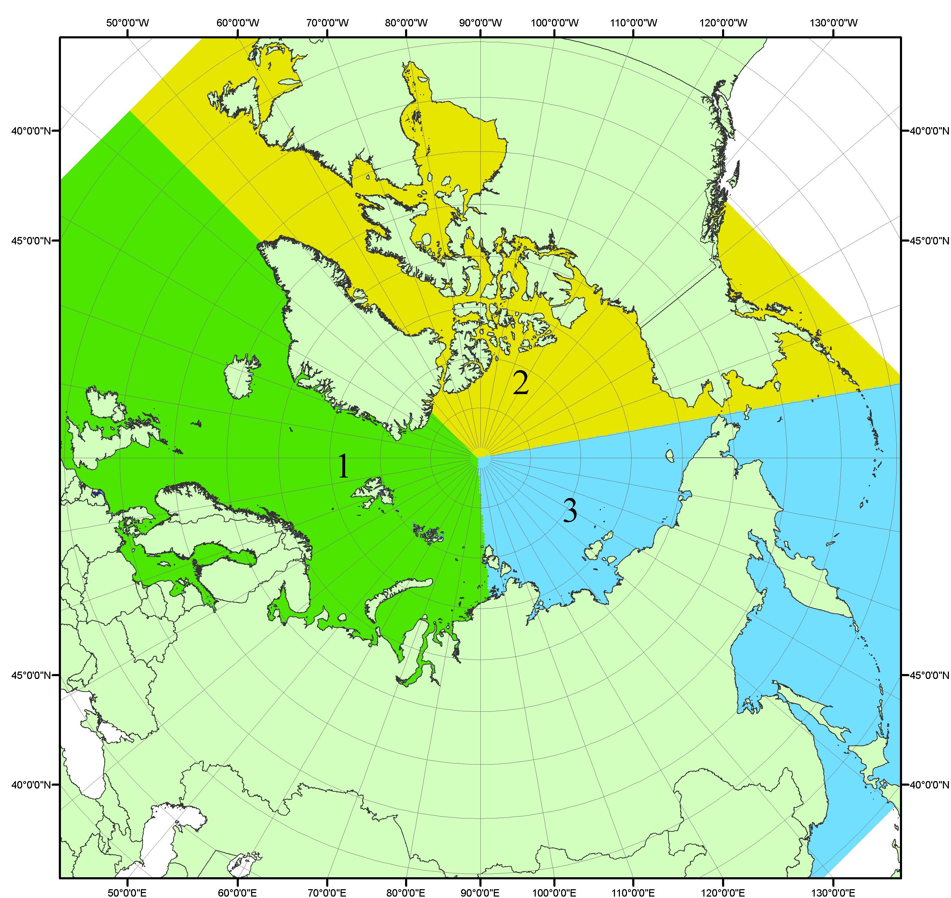
Рисунок П1 – Секторальное деление северной полярной области. 1 - Сектор 45°W-95°E (Гренландское - Карское моря); 2 - Сектор 170°W-45°W (море Бофорта и Канадская Арктика); 3 - Сектор 95°E-170°W (моря Лаптевых - Чукотское, Берингово, Охотское, Японское)
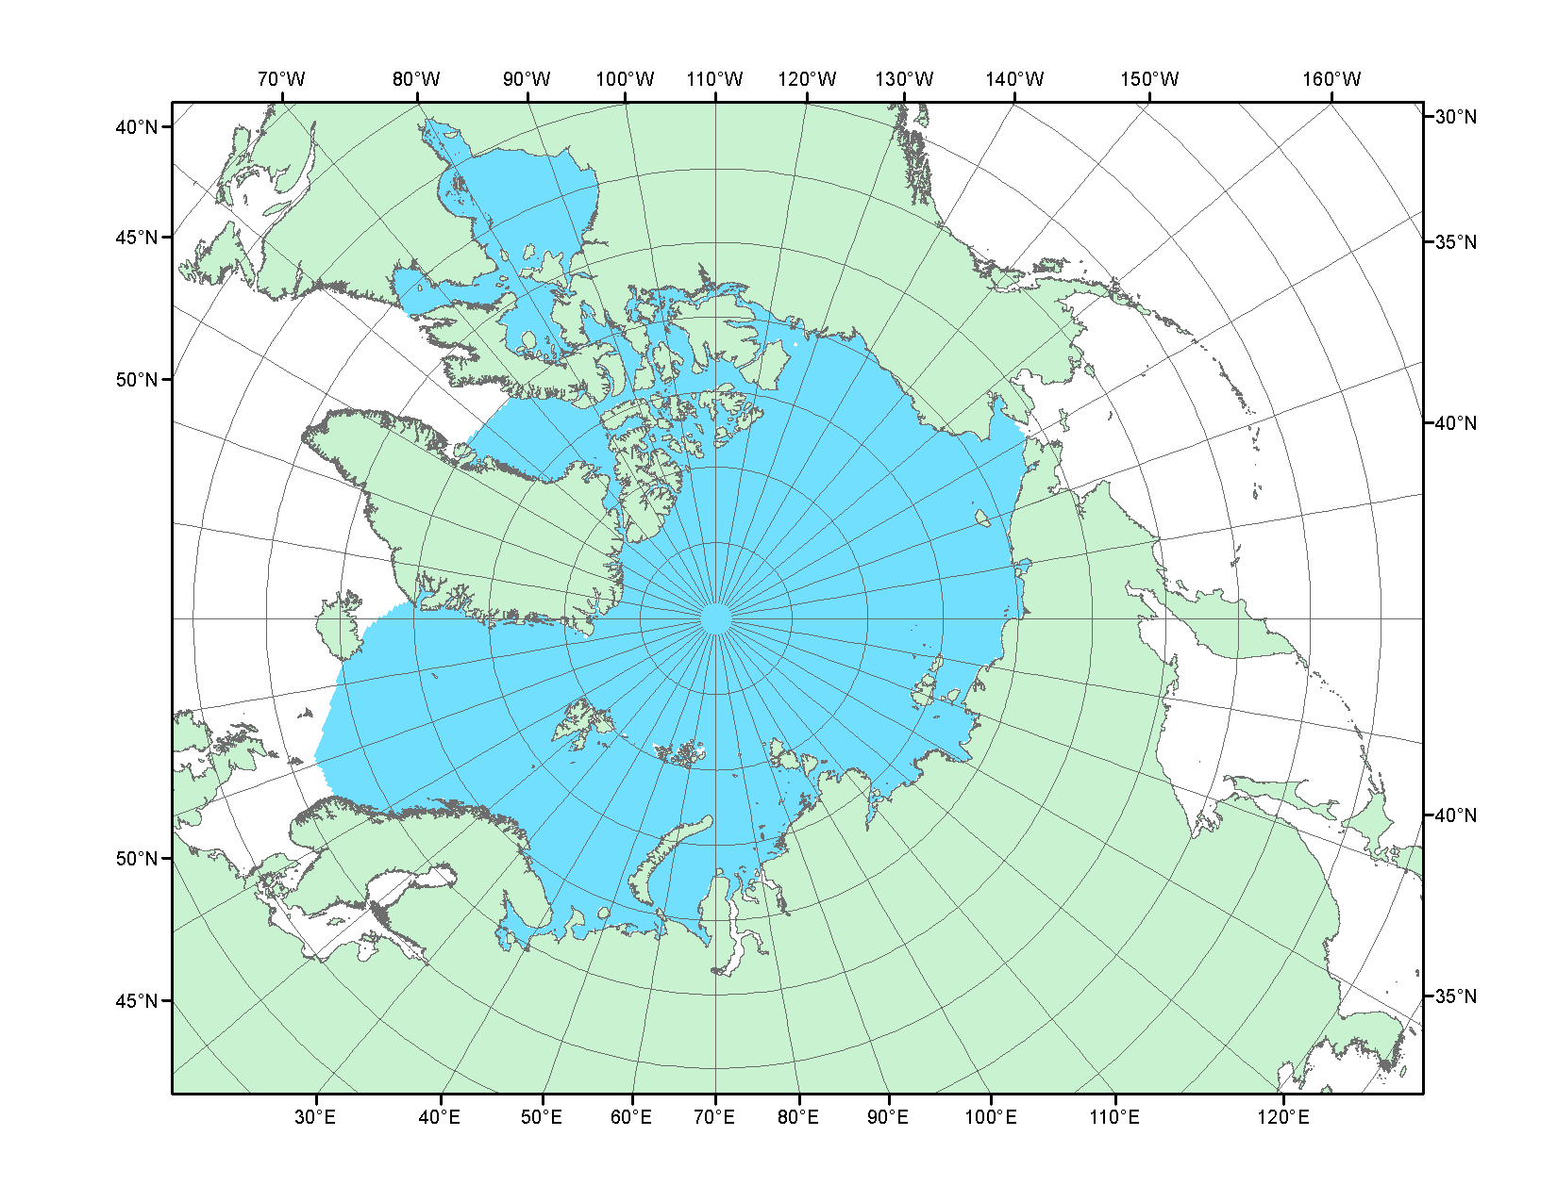
Рисунок П2 – Северный ледовитый океан в официальных границах

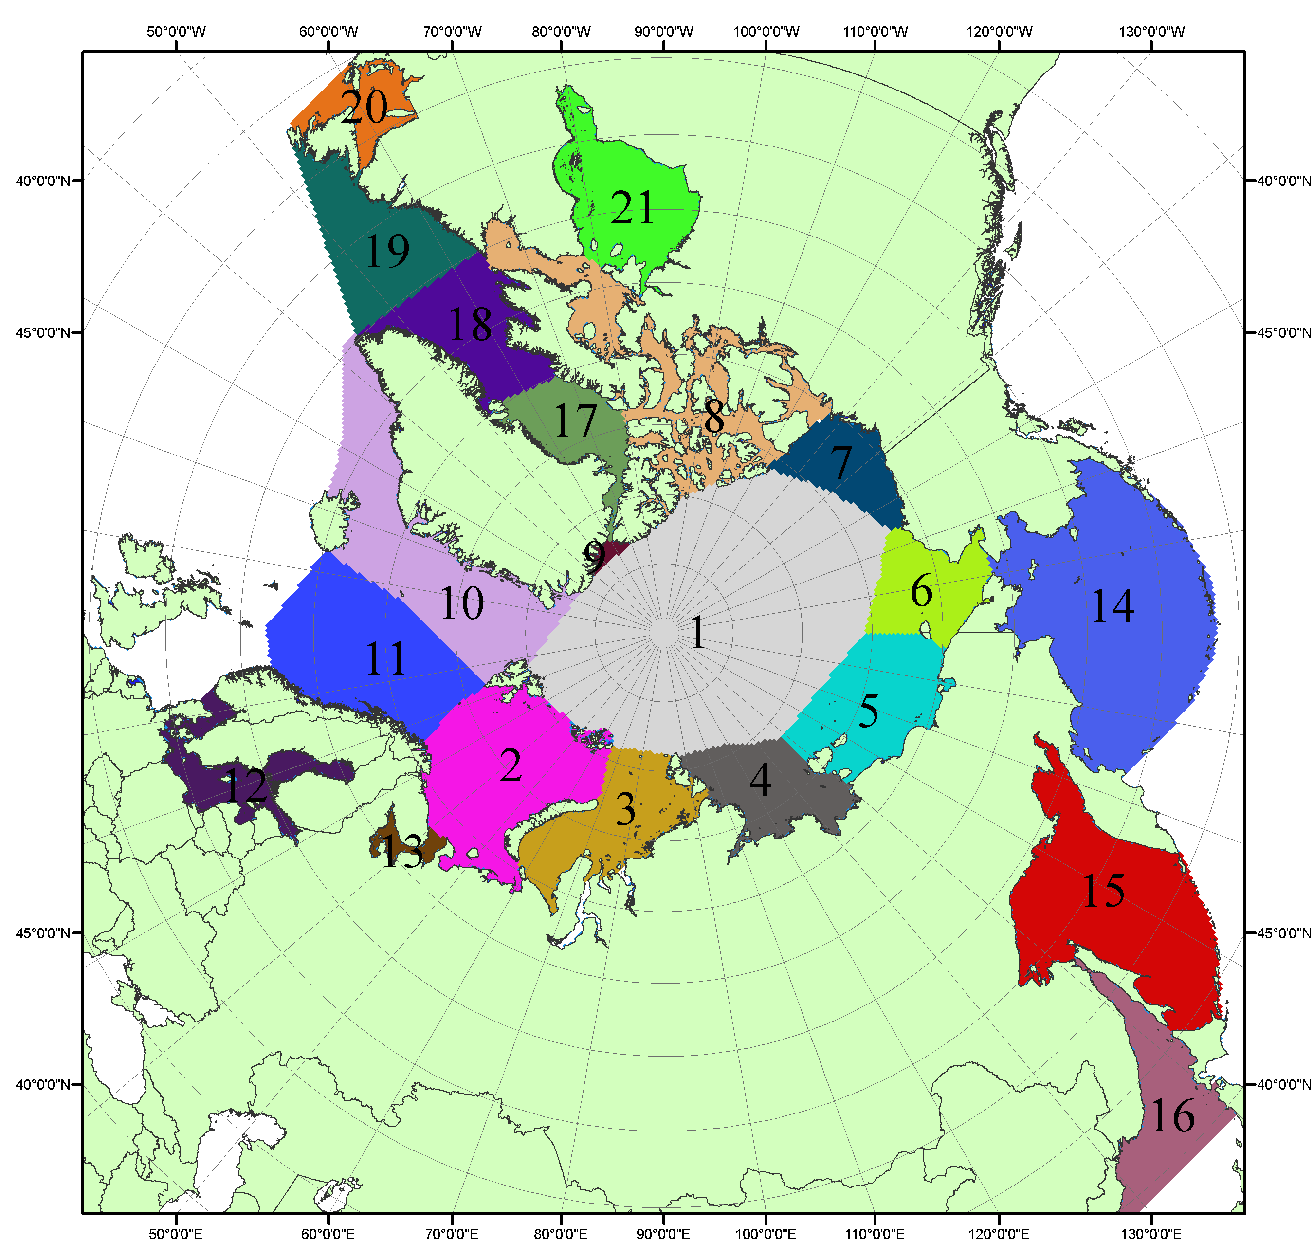

Рисунок П3 – Моря северной полярной области. 1 – Арктический бассейн; 2- Баренцево море; 3 – Карское море; 4 – море Лаптевых; 5 - Восточно-Сибирское море; 6 – Чукотское море; 7 – море Бофорта; 8 – Канадский архипелаг; 9 – море Линкольна; 10 – Гренландское море; 11 – Норвежское море; 12 – Балтийское море; 13 – Белое море; 14 – Берингово море; 15 – Охотское море; 16 – Японское море; 17 – море Баффина; 18 – Дейвисов пролив; 19 – море Лабрадор; 20 – залив Святого Лаврентия; 21 – Гудзонов залив.

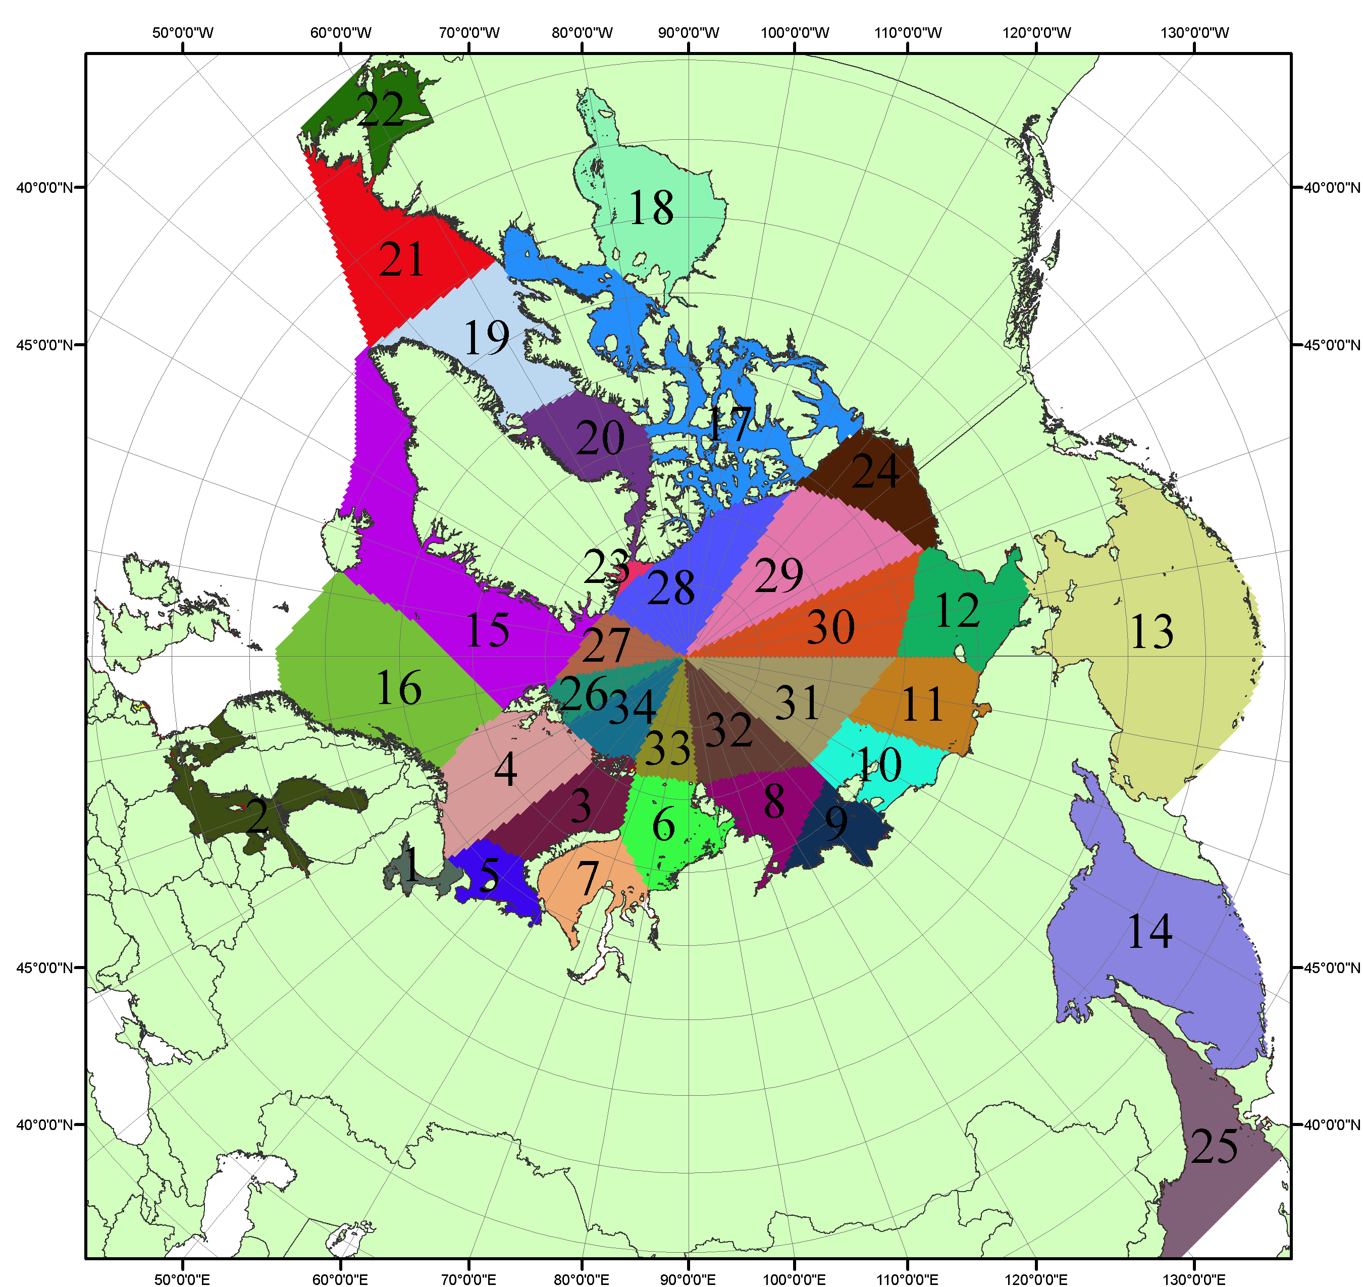

Рисунок П4 – Сектора и моря северной полярной области. 1 - Белое море; 2- Балтийское море; 3 – Баренцево море (СВ); 4 – Баренцево море (З); 5 - Баренцево море (ЮВ); 6 – Карское море (СВ); 7 – Карское море (ЮЗ); 8 – море Лаптевых (В); 9 – море Лаптевых (З); 10 – Восточно-Сибирское море (З); 11 – Восточно-Сибирское море (В); 12 –Чукотское море; 13 –Берингово море; 14 – Охотское море; 15 –Гренландское море; 16 – Норвежское море; 17 – Канадский архипелаг; 18 – Гудзонов залив; 19 – Дейвисов пролив; 20 - море Баффина; 21 – море Лабрадор; 22 - залив Святого Лаврентия; 23 - море Линкольна; 24 - море Бофорта; 25 - Японское море; 26 - сектор АО (30°з.д. – 10°в.д.); 27 – сектор АО (10°в.д. – 30°в.д.); 28 - сектор АО (30°в.д. – 65°в.д.); 29 - сектор АО (65°в.д. – 96°в.д.);30 - сектор АО (96°в.д. – 140°в.д.);31 - сектор АО (140°в.д. – 180°в.д.); 32 - сектор АО (180°в.д. – 156°з.д.); 33 - сектор АО (156°з.д. – 123°з.д.); 34 - сектор АО (123°з.д. – 30°з.д.).

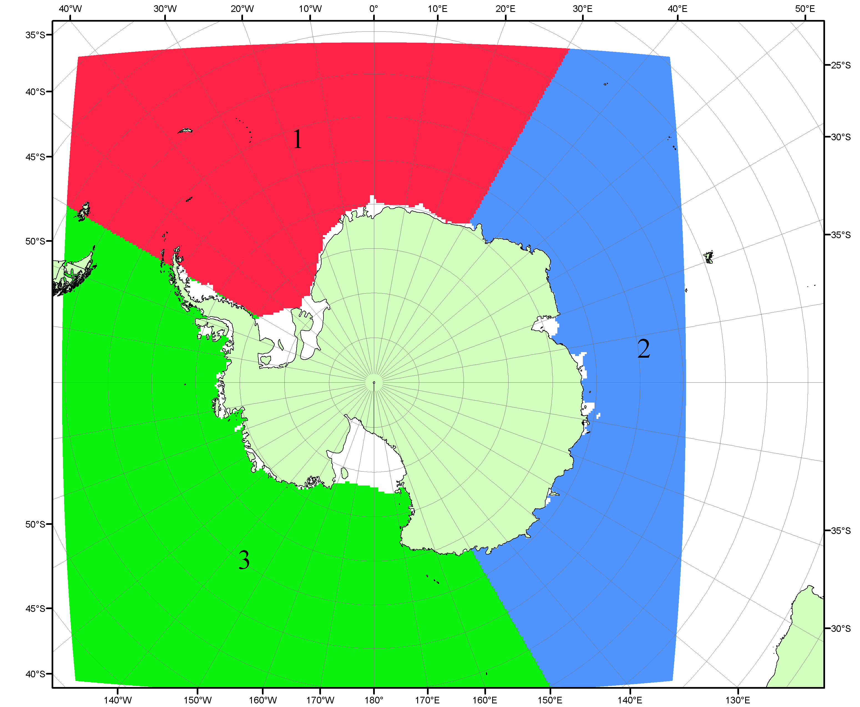

Рисунок П5 – Секторальное деление Южного океана. 1 - Атлантический сектор (60°W-30°E, море Уэдделла); 2 - Индоокеанский сектор (30°E-150°E, моря Космонавтов, Содружества, Моусона); 3 - Тихоокеанский сектор (150°E-60°W, моря Росса, Беллинсгаузена)

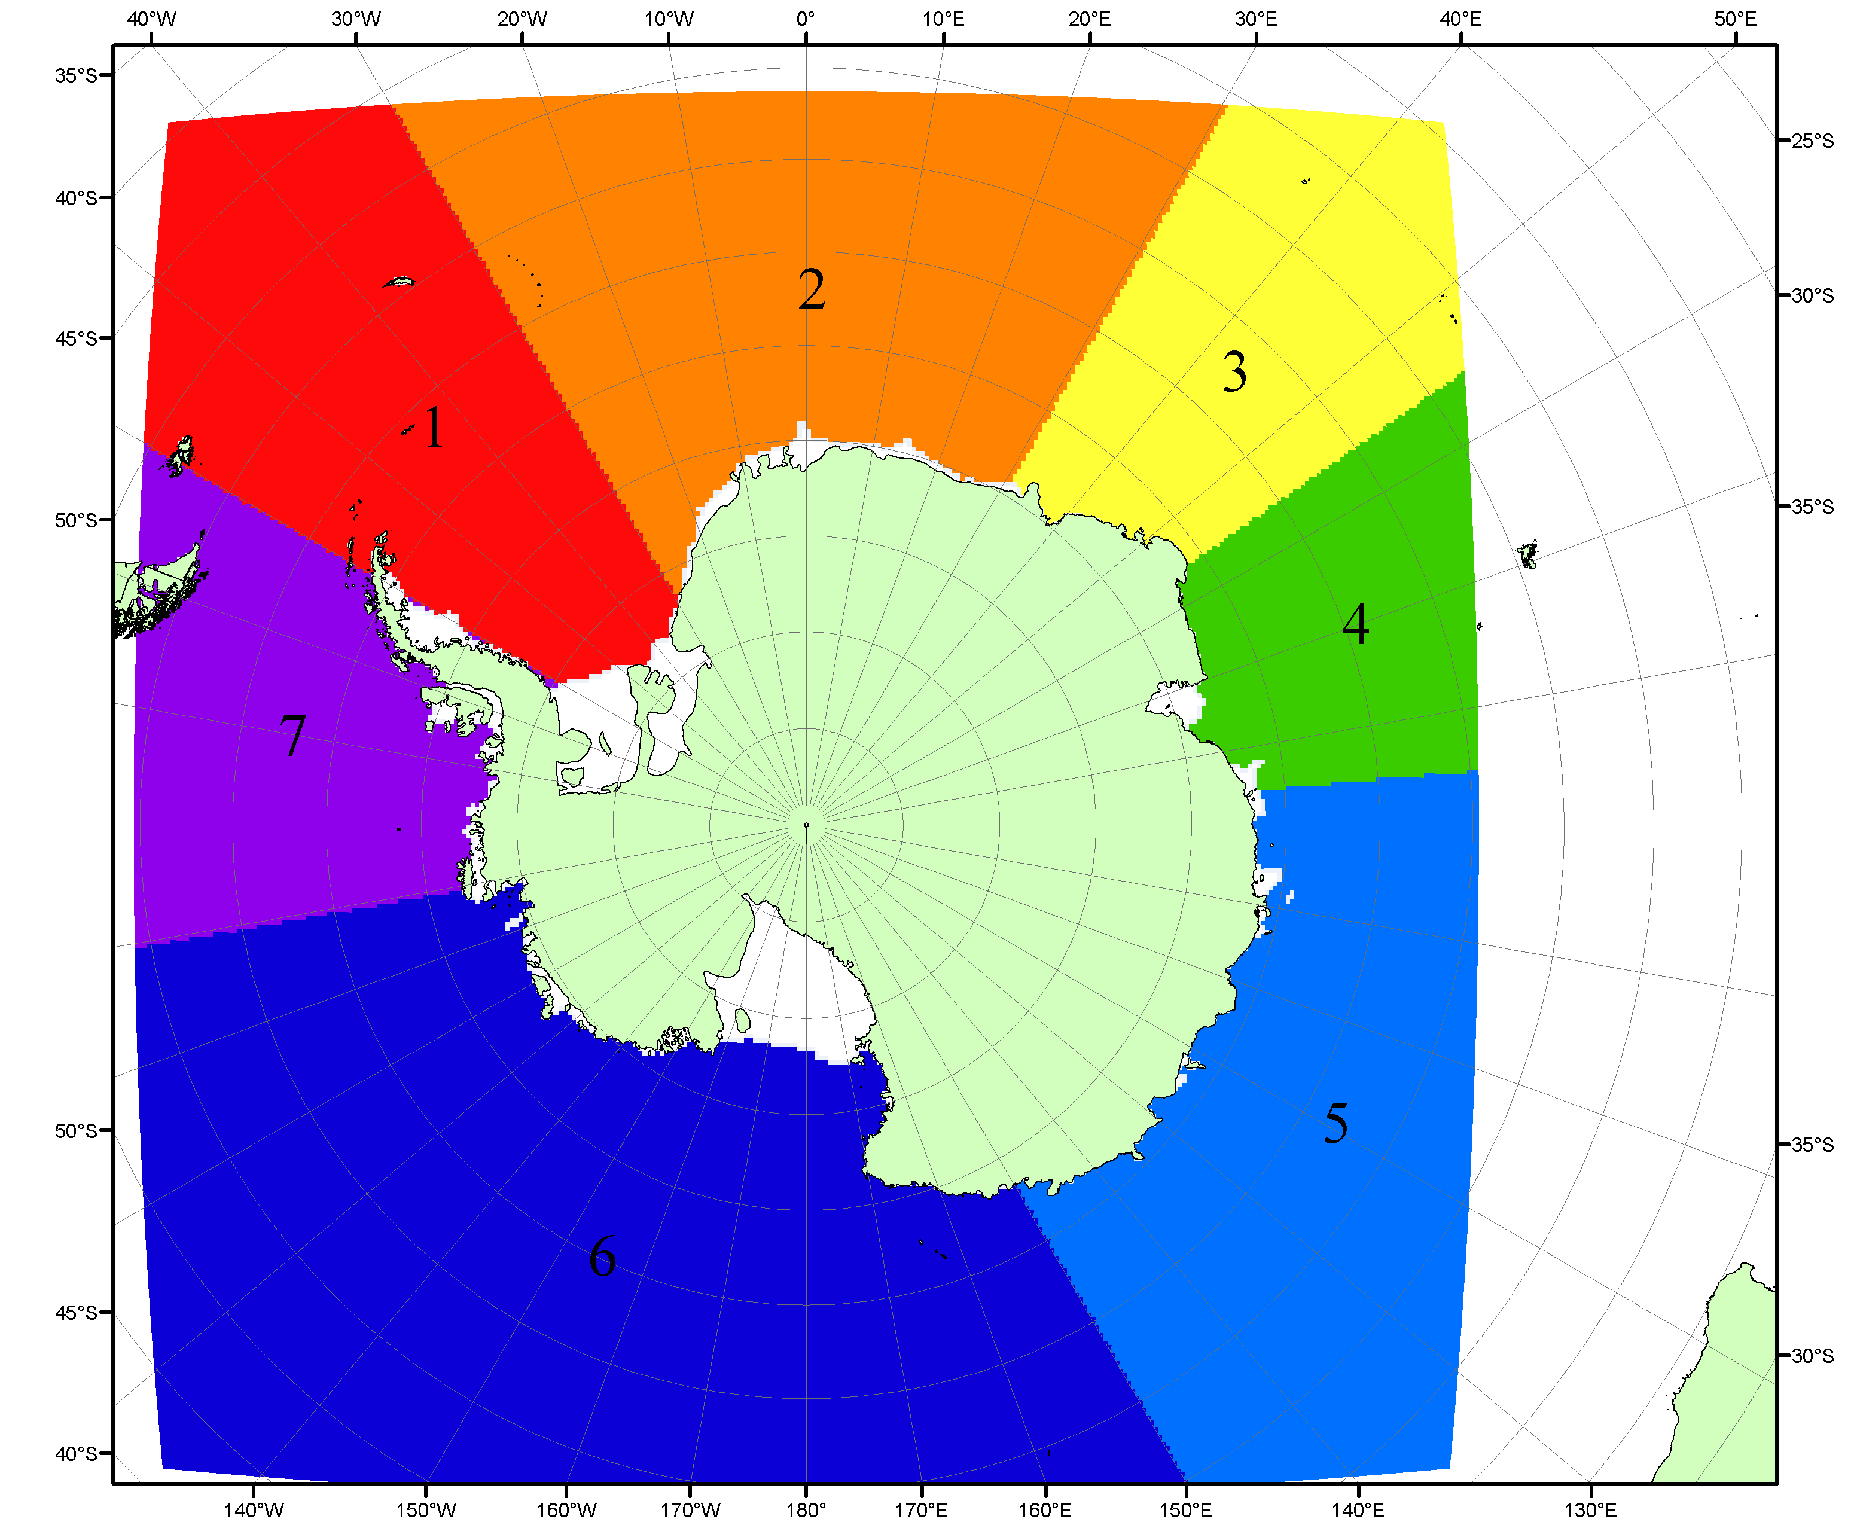

Рисунок П6 – Моря Южного океана. 1 – Западная часть моря Уэдделла; 2- Восточная часть моря Уэдделла; 3 – Море Космонавтов; 4 – море Содружества; 5 – море Моусона; 6 – море Росса; 7 – Море Беллинсгаузена.

Список источников

1. Атлас океанов. Северный Ледовитый океан. – 1980. М: Изд. ГУНИО МО СССР ВМФ – 184 с.
2. Атлас океанов. Термины. Понятия. Справочные таблицы. - Изд. ВМФ МО СССР.-1980.
3. Границы океанов и морей. – 1960. Л.: Изд. ГУНИО ВМФ. – 51 с.
4. Andersen, S., R. Tonboe, L. Kaleschke, G. Heygster, and L. T. Pedersen, Intercomparison of passive microwave sea ice concentration retrievals over the high-concentration Arctic sea ice.// J. Geophys. Res. – 2007. – Vol. 112. C08004, doi:10.1029/2006JC003543.
5. Cavalieri, D., C. Parkinson, P. Gloersen, and H. J. Zwally. 1996, updated 2008. Sea Ice Concentrations from Nimbus-7 SMMR and DMSP SSM/I Passive Microwave Data, [1978.10.26 – 2007.12.31]. Boulder, Colorado USA: National Snow and Ice Data Center. Digital media.
6. Meier, W., F. Fetterer, K. Knowles, M. Savoie, M. J. Brodzik. 2006, updated quarterly. Sea Ice Concentrations from Nimbus-7 SMMR and DMSP SSM/I Passive Microwave Data, [2008.01.01 – 2008.03.25]. Boulder, Colorado USA: National Snow and Ice Data Center. Digital media.
7. Maslanik, J., and J. Stroeve. 1999, updated daily. Near-Real-Time DMSP SSM/I-SSMIS Daily Polar Gridded Sea Ice Concentrations, [2008.03.26 – present moment]. Boulder, Colorado USA: National Snow and Ice Data Center. Digital media.
8. Ice Chart Colour Code Standard. - JCOMM Technical Report Series No. 24, 2004, WMO/TD-No.1215. (http://jcomm.info/index.php?option=com_oe&task=viewDocumentRecord&docID=4914)
9. JAXA GCOM-W1 ("SHIZUKU") Data Providing Service - http://gcom-w1.jaxa.jp/index.html
10. ACNFS on Internet - http://www7320.nrlssc.navy.mil/hycomARC
11. Posey, P.G., E.J. Metzger, A.J. Wallcraft, O.M Smedstad and M.W. Phelps, 2010: Validation of the 1/12° Arctic Cap Nowcast/Forecast System (ACNFS). Naval Report NRL/MR/7320-10-9287, Stennis Space Center, MS.

